

**ESCUELA SUPERIOR POLITÉCNICA DEL LITORAL**

**Facultad de Ingeniería en Mecánica y Ciencias de la Producción**

“Implementación de Gestión de Tableros de Mandos Equilibrados de Control en una empresa de manufactura para elevar su desempeño”

**TESIS DE GRADO**

Previo a la obtención del Título de:

**INGENIERO INDUSTRIAL**

Presentada por:

Peter Boris Arreaga Riera

GUAYAQUIL-ECUADOR

Año: 2011

**AGRADECIMIENTO**

Primeramente doy gracias a Dios por su fuerza, a la ESPOL por abrirme sus puertas, a los profesores por los conocimientos adquiridos, y al Ing. Cristian Arias Director de Tesis, por su invaluable ayuda.

**DEDICATORIA**

Este logro es dedicado para las personas que más quiero en esta vida, por su infinita confianza, su apoyo incondicional y su innegable amor:

Modesto Arreaga Arreaga (papá)

Azucena Riera Guamán (mamá)

Rocío Riera Guamán (hermana mayor)

**TRIBUNAL DE GRADUACIÓN**

________________________ ________________________

Ing. Francisco Andrade S. Ing. Cristian Arias U.

DECANO DE LA FIMCP DIRECTOR DE TESIS

PRESIDENTE

________________________

Ing. Nelson Cevallos B.

VOCAL

**DECLARACIÓN EXPRESA**

“La responsabilidad del contenido de esta Tesis de Grado, me corresponde exclusivamente; y el patrimonio intelectual de la misma a la ESCUELA SUPERIOR POLITÉCNICA DEL LITORAL”

(Reglamento de Graduación de la ESPOL)

_____________________

Peter Arreaga R.

# 

# RESUMEN

Muchos empresarios administran instintivamente sus negocios porque consideran que conocen el mercado y su comportamiento, o porque simplemente han sido afortunados en su gestión. No obstante, trazar lineamientos, contar con una estrategia y marcar un rumbo determinado, siguen siendo pilares fundamentales si se está pensando en sostenibilidad a largo y mediano plazo; más aún cuando se considera lo dinámico que es el mundo empresarial.

La empresa objeto de estudio contaba con un bajo nivel de desempeño ya que no conocían sus recursos y esto limitaba su desarrollo y crecimiento para poder competir en el mercado. La falta de definición de una estrategia competitiva conllevaría a que la empresa no pueda satisfacer las exigencias del mercado cada vez más competitivo y cambiante. Por tal motivo el objetivo de este trabajo de tesis fue implementar una Gestión de Tableros de Mandos Equilibrados de Control con el fin de elevar su desempeño y lograr ejecutar la estrategia de la misma.

Para lograr el objetivo se realizó un estudio interno y externo de la organización, realizando consultas/encuestas al personal que labora en la empresa, tanto a nivel operativo como administrativo. Se recabó información y opiniones de los clientes tipo A y aquellos considerados como potenciales clientes.

Se realizóun estudio de los procesos actuales con los que se monitorearon los niveles de desperdicio, de productividad, ventas, e índices administrativos financieros, que se obtuvieron de las estadísticas de los controles actuales y de aquellos que se implementaron desde el inicio del estudio.

Se elaboró el Tablero de Mando Equilibrado de Control, para tomar decisiones, de tal forma que esté alineado hacia la estrategia planificada. Se establecieron intervalos de tiempo para la revisión del cumplimiento del plan estratégico para poder mejorar continuamente dentro de la Gestión de Control. Finalmente se analizaron los resultados que se compararon con los que existen antes de la implementación y se proyectaron resultados.

Con la implementación de esta gestión de control se redujeron los desperdicios al 20%, se incrementaron las ventas en un 50%, se logró una disponibilidad del 80% de los productos y se aumentaron los ingresos netos en un 20%.

# ÍNDICE GENERAL

Pág.

RESUMEN …………………………………………………………………………II

ÍNDICE GENERAL …………………………………………………….………….IV

ÍNDICE DE FIGURAS ………………………………………………………….VIII

ÍNDICE DE TABLAS ……………………………………………………………XII

ABREVIATURAS ………………………………………………………..………XIII

INTRODUCCIÓN …………………………………………………………………1

CAPÍTULO 1

1.GENERALIDADES ………………………………………………………….….2

1.1.Antecedentes …………………………………………………………2

1.2. Objetivo General ……………………………………………………..3

1.3. Objetivos Específicos ………………………………………………..3

1.4. Metodología de la Tesina ……………………………………………4

1.5. Estructura de la Tesina ………………………………………………4

CAPÍTULO 2

2. MARCO TEÓRICO

2.1. Gestión de Tableros de Mandos Equilibrados de Control

2.1.1. Introducción ……………………………………………………7

2.1.2. Conceptos Generales …………………………………………9

2.1.3. Beneficios …………………………………………………….13

2.1.4. Descripción del sistema ………………………………..……14

2.2. Enfoque estratégico ………………………………………………..17

2.2.1. Generalidades ……………………………………….……….17

2.3. Perspectivas Estratégicas ………………………………….………18

2.3.1. Objetivos Estratégicos ………………………………………18

2.3.2. Clientes ……………………………….……………....………18

2.3.3. Financiera …………………………………………………….19

2.3.4. Procesos Internos ……………………….……………………20

2.3.5. Recursos y Capacidades ……………………………..…….20

2.4. Alineamiento organizacional y Mapa Estratégico ………..………21

2.5. Tablero de Mando Equilibrado de Control …………….………….22

2.6.Toma de decisiones basados en el tablero de mando equilibrado de control ……………………………………………………..…………..22

2.7. Coaching …………………………………………….……………….22

CAPÍTULO 3

3. DIAGNÓSTICO SITUACIONAL DE LA EMPRESA ………………………..24

3.1. Información General de la Empresa ……………………..………..24

3.2. Estructura Organizacional ……………………………………….…25

3.2.1. Estructura Organizacional …………………………..……….25

3.2.2. Nivel de Educación ……………………………….………….26

3.2.3. Análisis de la Fuerza Laboral. ………………….…………...26

3.2.4. Descripción del producto y principales procesos críticos de manufactura …………………………………………..………………28

3.3. Descripción de los principales problemas encontrados …………35

3.4. Determinación de la causa raíz …………………………..…..…..38

CAPÍTULO 4

4. IMPLEMENTACIÓN DE GESTIÓN DE TABLEROS DE MANDOS EQUILIBRADOS DE CONTROL …………………………………………….…44

4.1. Crear el equipo de líder para movilizar el cambio estratégico ….44

4.2. Elaborar la planificación estratégica ………………..………..……45

4.3. Alinear a toda la organización hacia la estrategia …………..…...50

4.4. Lograr que la estrategia sea el objetivo de todos y de todos los días. ……………………………………………………………….…..….53

4.5. Hacer de la estrategia un proceso de mejora continua. ……....125

CAPÍTULO 5

5. AUDITORÍA DE LOS TABLEROS DE MANDO EQUILIBRADOS DE CONTROL …………………………………………………………………..…133

5.1. Introducción …………………………………………….…………..133

5.2. Objetivos ……………………………………………………………133

5.3. Alcance ………………………………………………………...…..134

5.4. Procedimiento de la auditoría ………………………………….…134

CAPÍTULO 6

6. ANÁLISIS DE LOS RESULTADOS ……………………………….……….142

6.1 Análisis de Resultados ………………….…………………………142

6.2 Resultados proyectados …………….……………………………..147

CAPÍTULO 7

7. CONCLUSIONES Y RECOMENDACIONES ……………….…………….150

7.1 Conclusiones …………………………………………….………….150

7.2 Recomendaciones …………………………………….……………152

REFERENCIAS BIBLIOGRÁFICAS

ANEXOS

# ÍNDICE DE FIGURAS

|  |  |  |
| --- | --- | --- |
|  | | Pág. |
| Figura 1.1 | Metodología de la Tesis | 4 |
| Figura 2.1 | Ejemplo de Diagrama de Pareto | 12 |
| Figura 2.2 | Ejemplo de un Diagrama de Causa-Efecto | 13 |
| Figura 2.3 | Ejemplo de lo que debe contener un TMEC | 17 |
| Figura 2.4 | Principios del Sistema de Gestión del TMEC | 19 |
| Figura 2.5 | Mapa estratégico | 22 |
| Figura 3.1 | Organigrama de la empresa en estudio | 26 |
| Figura 3.2 | Producto: Empaste Interior | 29 |
| Figura 3.3 | Producto: Empaste Exterior | 29 |
| Figura 3.4 | Producto: Impercol 144 | 30 |
| Figura 3.5 | Producto: Masa Corrida | 30 |
| Figura 3.6 | Producto: Cemento Blanco para Pintar | 31 |
| Figura 3.7 | Producto: Porcelana | 31 |
| Figura 3.8 | Producto: Power Bond | 32 |
| Figura 3.9 | Ventas de Productos por categoría del mes de septiembre | 33 |
| Figura 3.10 | Ventas del producto power bond en sus múltiples presentaciones del mes de septiembre | 33 |
| Figura 3.11 | Facturación de la empresa durante el periodo de mayo a octubre de 2010 | 34 |
| Figura 3.12 | Diagrama de flujo – proceso productivo del power bond | 35 |
| Figura 3.13 | Diagrama de Pareto de los principales problemas encontrados | 37 |
| Figura 3.14 | Diagrama Causa-Efecto del problema de “Retraso en el despacho del pedido” | 38 |
| Figura 4.1 | Componentes para realizar una Planificación Estratégica | 45 |
| Figura 4.2 | Misión | 48 |
| Figura 4.3 | Visión | 48 |
| Figura 4.4 | Valores | 49 |
| Figura 4.5 | Perspectivas y Objetivos Estratégicos | 50 |
| Figura 4.6 | Mapa estratégico organizacional | 51 |
| Figura 4.7 | Formato – Ficha del Indicador | 55 |
| Figura 4.8 | Formato – Tablero de Control | 56 |
| Figura 4.9 | Formato – Gráfico de Tendencia | 58 |
| Figura 4.10 | Ficha del Indicador 1 – Incremento en Ventas | 59 |
| Figura 4.11 | Ficha del Indicador 2 – Rentabilidad Mensual | 60 |
| Figura 4.12 | Gráfico de Tendencia – Indicador de Incremento de Ventas | 61 |
| Figura 4.13 | Gráfico de Tendencia – Indicador de Rentabilidad Mensual | 62 |
| Figura 4.14 | Fuente de Captura – Reporte de Ventas | 63, 71 |
| Figura 4.15 | Ficha del Indicador 3 – Cumplimiento del Plan de Ventas | 64 |
| Figura 4.16 | Ficha del Indicador 4 – Cumplimiento del Presupuesto de Gastos e Inversiones | 65 |
| Figura 4.17 | Patrón para el control del Indicador 4 | 66 |
| Figura 4.18 | Ficha del indicador 5 – Reducción de Gastos Operativos | 66 |
| Figura 4.19 | Patrón para el control del Indicador 5 | 67 |
| Figura 4.20 | Gráfico de Tendencia – Indicador de Cumplimiento del plan de Ventas | 68 |
| Figura 4.21 | Gráfico de Tendencia – Indicador de Cumplimiento del Presupuesto de Gastos e Inversiones | 69 |
| Figura 4.22 | Gráfico de Tendencia – Indicador de Reducción de Gastos Operativos | 70 |
| Figura 4.23 | Fuente de Captura – Reporte de Gastos e Inversiones | 71 |
| Figura 4.24 | Fuente de Captura – Reporte de Gastos Operativos | 72 |
| Figura 4.25 | Ficha del Indicador 6 – Clientes Actuales que Compran | 73 |
| Figura 4.26 | Ficha del indicador 7 – Clientes Nuevos | 74 |
| Figura 4.27 | Gráfico de Tendencia – Indicador de Clientes que Compran | 75 |
| Figura 4.28 | Gráfico de Tendencia – Indicador de Clientes Nuevos | 76 |
| Figura 4.29 | Fuentes de Captura – Planificación de Visitas a Clientes Actuales | 77 |
| Figura 4.30 | Fuentes de Captura – Base de Datos de Access – Nómina de Clientes | 78 |
| Figura 4.31 | Ficha del Indicador 8 – Cumplimientos del Plan de Producción | 79 |
| Figura 4.32 | Ficha del Indicador 9 – Disponibilidad en Stock de Materia Prima | 80 |
| Figura 4.33 | Ficha del Indicador 10 – Disponibilidad en Stock de Insumos | 81 |
| Figura 4.34 | Ficha del Indicador 11 – Nivel de Desperdicio de Insumos | 82 |
| Figura 4.35 | Ficha del Indicador 12 – Nivel de Desperdicio de Materia Prima | 83 |
| Figura 4.36 | Ficha del Indicador 13 – Nivel de Productos No Conformes | 84 |
| Figura 4.37 | Gráfico de Tendencia – Indicador de Cumplimiento del Plan de Producción | 85 |
| Figura 4.38 | Gráfico de Tendencia – Indicador de Disponibilidad en Stock de Materia Prima | 86 |
| Figura 4.39 | Gráfico de Tendencia – Indicador de Disponibilidad en Stock de Insumos | 87 |
| Figura 4.40 | Gráfico de Tendencia – Indicador de Nivel de Desperdicio de Insumos | 88 |
| Figura 4.41 | Gráfico de Tendencia – Indicador de Nivel de Desperdicio de Materia Prima | 89 |
| Figura 4.42 | Gráfico de Tendencia – Indicador de Nivel de Productos no Conformes | 90 |
| Figura 4.43 | Fuente de Captura – Registro de Entrada y Salida de Insumos y Materia Prima | 91 |
| Figura 4.44 | Fuente de Captura – Registro de Desperdicios de Materia Prima | 92 |
| Figura 4.45 | Fuente de Captura – Registro de Desperdicios de Insumos | 93 |
| Figura 4.46 | Fuente de Captura – Registro de Producto No Conforme | 93 |
| Figura 4.47 | Ficha del Indicador 14 – Cumplimiento del Plan de Capacitación Técnica | 94 |
| Figura 4.48 | Gráfico de Tendencia – Indicador de Cumplimiento del Plan de Capacitación Técnica | 96 |
| Figura 4.49 | Fuente de Captura – Registro de Asistencia a las Capacitaciones | 96 |
| Figura 4.50 | Matriz de Impacto de las Iniciativas Estratégicas | 103 |
| Figura 4.51 | Fórmula para calcular el ROI | 105 |
| Figura 4.52 | Cronograma de implementación del sistema de punto de re-orden de materia prima, insumos y repuestos | 107 |
| Figura 4.53 | Cronograma de implementación del programa de capacitación continua | 108 |
| Figura 4.54 | Sistema de punto de re-orden: Pantalla Principal | 109 |
| Figura 4.55 | Sistema de punto de re-orden: Ventana de Gestión | 111 |
| Figura 4.56 | Sistema de punto de re-orden: Ventana de Ingreso de Nuevo Producto | 112 |
| Figura 4.57 | Sistema de punto de re-orden: Ventana de Modificación de Producto Ingresado | 112 |
| Figura 4.58 | Sistema de punto de re-orden: Ventana de Entrada de Producto | 113 |
| Figura 4.59 | Sistema de punto de re-orden: Salida de Producto | 114 |
| Figura 4.60 | Sistema de punto de re-orden: Ventana de Informes | 115 |
| Figura 4.61 | Sistema de punto de re-orden: Listado de Productos Registrados | 116 |
| Figura 4.62 | Sistema de punto de re-orden: Listado de Productos Ingresados | 116 |
| Figura 4.63 | Sistema de punto de re-orden: Listado de Salida de Productos | 117 |
| Figura 4.64 | Sistema de punto de re-orden: Productos en Stock | 117 |
| Figura 4.65 | Evaluación del curso ms Excel básico | 121 |
| Figura 4.66 | Ejemplo de Acta de Reunión | 129 |
| Figura 4.67 | Ejemplo de Análisis de Resultados Excepcionales | 131 |
| Figura 4.68 | Ejemplo de Análisis de Resultados Inaceptables | 132 |
| Figura 5.1 | Ejemplo de Auditoría de Indicadores | 137 |
| Figura 5.2 | Ejemplo de Informe de Indicadores Auditados | 138 |
| Figura 5.3 | Formato de Plan de Acción de Seguimiento de No Conformidades | 138 |
| Figura 5.4 | Ejemplo de Cuestionario de Evaluación – Auditoría del Sistema de Control de Gestión | 140 |
| Figura 5.5 | Formato de Reporte de Hallazgos de Auditoría del Sistema de Control de Gestión | 141 |
| Figura 5.6 | Bodega de materia prima | 143 |
| Figura 5.7 | Tablero de Control de máquina mezcladora | 143 |
| Figura 5.8 | Nueva bodega de producto terminado | 143 |

# ÍNDICE DE TABLAS

|  |  |  |
| --- | --- | --- |
|  | | Pág. |
| Tabla 1 | Problemas encontrados | 37 |
| Tabla 2 | Análisis FODA | 46 |
| Tabla 3 | Macro Objetivos Estratégicos | 49 |
| Tabla 4 | Indicadores de Gestión | 52 |
| Tabla 5 | Tablero de Control – Macro Objetivos | 61 |
| Tabla 6 | Tablero de Control – Perspectiva Financiera | 67 |
| Tabla 7 | Tablero de Control – Perspectiva de Clientes | 75 |
| Tabla 8 | Tablero de Control – Perspectiva de Procesos | 85 |
| Tabla 9 | Tablero de Control – Perspectiva de Recursos y Capacidades | 95 |
| Tabla 10 | Ranking de las Iniciativas Estratégicas | 105 |
| Tabla 11 | Iniciativas Estratégicas a Implementar | 106 |
| Tabla 12 | Contenido del curso de ms Excel básico | 119 |
| Tabla 13 | Contenido del curso de ms Excel intermedio | 123 |
| Tabla 14 | Cronograma de reuniones | 128 |
| Tabla 15 | Resultados del Macro Objetivo | 144 |
| Tabla 16 | Resultados de la Perspectiva Financiera | 145 |
| Tabla 17 | Resultados de la Perspectiva de Clientes | 145 |
| Tabla 18 | Resultados de la Perspectiva de Procesos Internos | 146 |
| Tabla 19 | Resultados de la Perspectiva de Recursos y Capacidades | 147 |
| Tabla 20 | Resultados Esperados del Macro Objetivo | 147 |
| Tabla 21 | Resultados Esperados de la Perspectiva Financiera | 148 |
| Tabla 22 | Resultados Esperados de la Perspectiva de Clientes | 148 |
| Tabla 23 | Resultados Esperados de la Perspectiva de Procesos Internos | 149 |
| Tabla 24 | Resultados Esperados de la Perspectiva de Recursos y Capacidades | 149 |

# 

# ABREVIATURAS

|  |  |
| --- | --- |
| TMEC | Tablero de Mando Equilibrado de Control |
| Kg | Kilogramos |
| % | Porcentaje |
| U | Unidad |
| Q | Cantidad |
| # | Número |

# INTRODUCCIÓN

El Tablero de Mando Equilibrado de Control, según sus autores Robert Kaplan y David Norton, es un sistema de administración o sistema administrativo, que va más allá de la parte financiera con la que los gerentes acostumbran evaluar la marcha de la empresa.

Por lo tanto, es una metodología de gestión que permite medir las actividades de una empresa en términos de su visión y estrategia. Además de proporcionar a los administradores una mirada global del funcionamiento de su negocio. También es una herramienta que ayuda a la compañía a expresar los objetivos e iniciativas necesarias para cumplir con la estrategia.

La implementación del sistema de control de gestión en la empresa, ayuda a cumplir con la estrategia establecida, monitoreando los resultados de los indicadores y tomando las acciones necesarias para alcanzar la meta deseada.

**CAPÍTULO 1**

## GENERALIDADES

* 1. Antecedentes

En la actualidad existen pequeñas empresas en proceso de desarrollo dirigidas por personas emprendedoras sin tal vez los conocimientos necesarios para una administración adecuada, pero con deseos de superación. A ese emprendedor le es difícil, en el mayor de los casos, identificar factores claves importantes para obtener un buen desempeño de la empresa; factores como: una adecuada organización, definir una visión, misión y valores filosóficos, definir el FODA y estrategias competitivas, y definir objetivos necesarios para el buen desempeño de la empresa.

Por tal motivo se ha Diseñado un Sistema de Gestión de Tableros de Mandos Equilibrados de Control que ayuda a la organización a traducir la estrategia en objetivos relacionados, medidos a través de indicadores y ligados a los planes de acción que permiten alinear el comportamiento de los miembros de la organización.

Además se desea que el personal tome consciencia de que ellos son la parte más importante del buen funcionamiento de la empresa y que el mejoramiento individual repercute directamente en la mejora de la empresa; por lo que se les asignarán responsabilidades (objetivos) los cuales son medidos a través de indicadores y están alineados con el objetivo principal de la organización.

* 1. Objetivo General

Implementar un modelo de Gestión, que permita a la empresa desplegar su estrategia competitiva en objetivos y planes estratégicos, logrando un incremento en su rentabilidad.

* 1. Objetivos Específicos
* Lograr el involucramiento de la Gerencia en el desarrollo y la implementación del TMEC.
* Formar un equipo líder para movilizar el cambio.
* Establecer objetivos para cada perspectiva del TMEC: financiera, del cliente, procesos, recursos y capacidades.
* Establecer indicadores, metas, y planes de acción.
* Realizar un proceso de auditoría para el seguimiento y control del Tablero de Mando Equilibrado de Control.
  1. Metodología de la Tesis

Para el desarrollo de la tesis se emplea una metodología que comprende cinco pasos, los cuales se presentan a continuación:

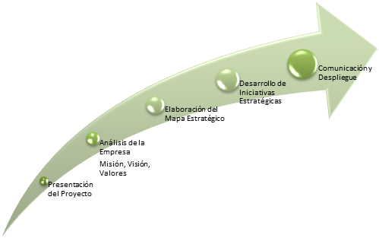

**FIGURA 1.1.METODOLOGÍA DE LA TESIS**

* 1. Estructura de la Tesis

La tesis está estructurada de la siguiente manera:

* El capítulo 1, menciona las generalidades de la tesis; el objetivo general, los objetivos específicos, la metodología y la estructura para el desarrollo de la tesis.
* El capítulo 2, está integrado por el marco teórico, donde se presentan los diferentes conceptos y teorías empleadas como fundamentos para el desarrollo de la tesis.
* El capítulo 3, comprende el estudio inicial de la empresa, su actividad principal, su estructura organizacional, la descripción de los principales problemas encontrados, y la determinación de la causa raíz; es decir, el diagnóstico de la situación previa al inicio del proyecto dentro de la empresa.
* En el capítulo 4, se define el proceso de implementación de la Gestión de Tableros de Mandos Equilibrados de Control, se presenta la conformación de un equipo líder quienes se encargarán de conducir a la empresa hacia el cambio estratégico, se elabora la planificación estratégica identificando su Visión, Misión y Objetivos estratégicos para que toda la organización se alinee hacia una misma dirección.
* El capítulo 5, establece el proceso de auditoría a seguir, estableciendo objetivos, alcance y procedimientos para realizar el seguimiento a lo establecido en el capítulo anterior.
* El capítulo 6, presenta los resultados obtenidos antes, y durante la implementación del tablero de mando equilibrado de control para la empresa. Se proyecta los resultados a alcanzar al tiempo fijado en la visión estratégica.
* El capítulo 7, contiene las conclusiones a las que se han llegado una vez concluido el tiempo de elaboración de la tesis, para analizar si se dio cumplimiento a los objetivos planteados y si se cumple en parte las expectativas generadas en la empresa. Además se establecen recomendaciones que permitan alcanzar mejores resultados en proyectos futuros en la empresa o en empresas similares.

# CAPÍTULO 2

## MARCO TEÓRICO

* 1. Gestión de Tableros de Mando Equilibrados de Control
     1. **Introducción**

El TMEC está organizado en torno a cuatro perspectivas muy precisas: la financiera, la del cliente, la interna y la de recursos y capacidades. El nombre refleja el equilibrio entre objetivos a corto y largo plazo, entre medidas financieras y no financieras, entre indicadores provisionales e históricos, y entre perspectivas de actuación externas e internas.

El presente trabajo trata de la Implementación de un modelo de Gestión de Tableros de Mandos Equilibrados de Control en una empresa de manufactura para elevar su desempeño.

Existen varios modelos de gestión que tratan de encontrar solución a los problemas que preocupan a los directivos.

Cuando se busque un modelo, no debe ser implementado con el fin del hecho de cambiar por cambiar, mejor se debe buscar un modelo que satisfaga cuatro preguntas importantes y que hay que tenerlas claras para marcar el rumbo de la organización:

* ¿Cuál es el negocio?
* ¿Qué compra el cliente?
* ¿Es atractivo para el cliente el producto o servicio que se ofrece?
* ¿Secrea valor a la organización, al entorno, y/o al cliente?

Preguntas fáciles de responder, pero el no tomarlas en cuenta en el modelo de gestión, puede ocasionar que organizaciones de mucho prestigio e historia en el mercadolleguen a sucumbir.

Hay que tener en cuenta que por lo general en las empresas existen conflictos entre las áreas. A manera de ejemplo y la más típica es entre el Departamento de Ventas y el Departamento de Producción, que suelen tener sus propias metas y objetivos, sin apuntar hacia el objetivo corporativo, hacia el cual el director, los accionistas o dueños desean apuntar.

El modelo de Gestión de Tableros de Mando Equilibrados de Control ofrece una solución a todos los problemas y que todos dentro de la organización estén encaminados a alcanzar un mismo objetivo. Además de brindar información del estado en el que se encuentra para alcanzar la meta propuesta y poder tomar acciones correctivas ante ellas.

* + 1. **Conceptos Generales**

Misión

La misión muestra la razón de ser de la empresa, el motivo por el cual existe. Así mismo es la determinación de la/las funciones básicas que la empresa va a desempeñar en un entorno determinado para conseguir tal misión.

Visión

La visión es un elemento complementario de la misión que impulsa y dinamiza las acciones que se lleven a cabo en la empresa, ayudando a que el propósito estratégico se cumpla.

Valores

En la misión también deben estar involucrados los valores y principios que tiene la empresa, para que todo aquel que tenga algo que ver con la organización (trabajadores, proveedores, clientes, etc) sepa las características de la misma.

Estrategia

Una estrategia es un conjunto de hipótesis sobre la causa y el efecto. El sistema de medición debe establecer de forma explícita las relaciones (hipótesis), entre los objetivos (y medidas) en las diversas perspectivas, a fin de que puedan ser gestionadas y validadas.

Feedback estratégico

Un sistema de feedback estratégico debe ser diseñado con el objetivo de comprobar, convalidar y modificar las hipótesis de la estrategia propuesta.

Liderazgo ejecutivo

La capacidad del equipo ejecutivo de convertirse en dueño de la estrategia y participar activamente en ella.

Indicador

Un indicador es una variable numérica que se puede medir y alcanzar y por tanto ofrece información.

Control Visual

Es un método que ayuda a distinguir fácilmente una situación normal de otra anormal.

El Control Visual es una forma eficaz de hacer aflorar las anomalías para que todos comprendan lo que está ocurriendo en el área de trabajo, de forma que les sea más fácil a todas las personas cumplir con los indicadores establecidos.

Diagrama de Pareto

El diagrama de Pareto es un gráfico de barras en las que los distintos tipos de problemas de calidad se ordenan en el eje de las abscisas de forma decreciente por la frecuencia con que aparecen y se señala la frecuencia acumulada.Sirve para determinar las causas que generan la mayor parte de los problemas. Se basa en la idea de que, en muchos casos, el 80% de los errores están ocasionados por el 20% de los problemas posibles. Luego solucionando un 20 % de los problemas, se eliminan un 80% de los errores y se optimiza el esfuerzo.

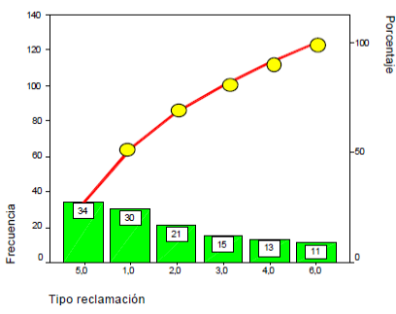

FIGURA 2.1.EJEMPLO DE DIAGRAMA DE PARETO

Diagrama Causa-Efecto

El diagrama de causa-efecto (o diagramade espina de pescado o diagrama de Ishikawa) muestra la relación entre un problema de calidad de importancia clave y las posibles causas que lo originan. Primero se determinan las categorías de causas y luego causas específicas en los niveles en que sea necesario.

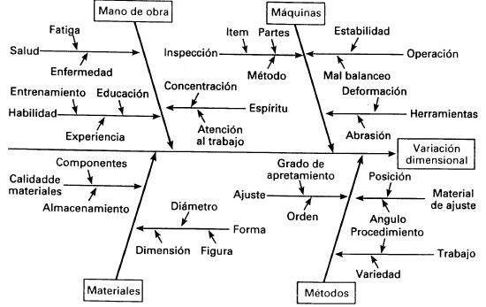

FIGURA 2.2. EJEMPLO DE UN DIAGRAMA DE CAUSA-EFECTO

* + 1. **Beneficios**

Los beneficios que se obtendrá al aplicar el Tablero de Mando Equilibrado de Control se pueden resumir en los siguientes puntos:

* Medir no solo parámetros financieros, sino que también pone énfasis en aquellos parámetros que están más a fondo o comprometidos para alcanzar el objetivo global.
* Alinear a toda la organización con la estrategia.
* Integración entre los diversos niveles.
* Tener un control visual del estado en que se encuentra la organización para alcanzar los objetivos propuestos.
* Vincular los objetivos estratégicos con los objetivos de mediano o largo plazo y los presupuestos anuales.
* Identificar y alinear las iniciativas estratégicas.
* Facilita la comunicación y proporciona mejor información a todos los niveles
* Obtener un feedback para mejorar la estrategia.
* Tomar decisiones y aumentar la capacidad de análisis
* Seguimiento y control de los planes de acción.
  + 1. **Descripción del sistema**

La implantación Estratégica es un proceso que empieza a partir de la definición de la Visión Estratégica, compartida a toda la organización.

Luego se construye la forma de traducir la misión y la estrategia de la empresa en objetivos y acciones concretas que definan la contribución individual y colectiva a la misma, haciendo de la Estrategia el trabajo de todos.

En forma general se puede indicar que todo tablero de mando equilibrado de control debe contener lo siguiente:

1. Misión, Visión, Valores
2. Perspectivas
3. Objetivos Estratégicos
4. Mapa Estratégico
5. Indicadores y sus Metas
6. Responsables y Recursos
7. Iniciativas Estratégicas y Presupuestos.

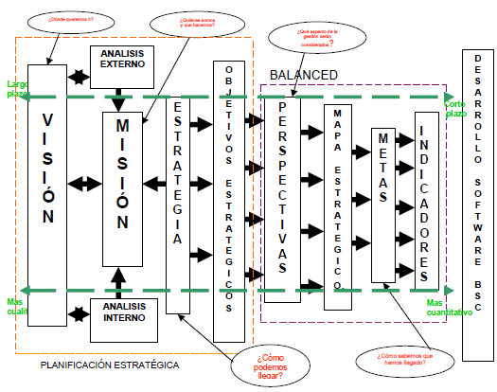

**FIGURA 2.3. EJEMPLO DE LO QUE DEBE CONTENER UN TABLERO DE MANDO EQUILIBRADO DE CONTROL.**

Este sistema de control permite evaluar a los ejecutivos cómo sus negocios crean valor para los clientes actuales y futuros, sin desviar el interés del desempeño financiero.

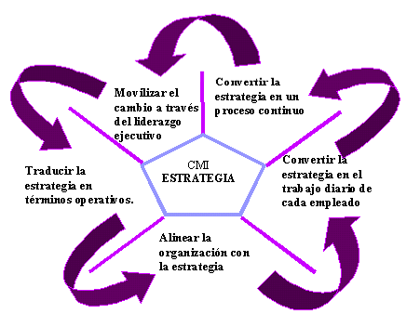

**FIGURA 2.4. PRINCIPIOS DEL SISTEMA DE GESTIÓN DEL TABLERO DE MANDO EQUILIBRADOS DE CONTROL.**

Este sistema de gestión sirve como mecanismo para movilizar y guiar el proceso de cambio. Consta de 5 principios:

1. Traducir la estrategia en términos operativos
2. Alinear a la organización con la estrategia.
3. Convertir la estrategia en el trabajo diario de cada empleado
4. Convertir la estrategia en un proceso continuo.
5. Movilizar el cambio a través del liderazgo ejecutivo.
   1. Enfoque Estratégico
      1. **Generalidades**

El enfoque de perspectivas y su enlace en los mapas estratégicos, con una relación causa-efecto, representan una manera muy eficiente para el análisis de cualquier gestión; pero su visualización, conceptualización y desarrollo deben realizarse de manera integral, con la participación de los diferentes niveles organizacionales y manteniendo una alineación que permita asegurar el mejor nivel de definición.

* 1. Perspectivas Estratégicas

El Tablero de Mando Equilibrado de Control cuenta con cuatro perspectivas enfocadas a alcanzar los objetivos estratégicos.

* + 1. **Objetivos Estratégicos**

Los Objetivos Estratégicos son resultados que, a largo plazo, la empresa espera alcanzar, realizando acciones que permitan cumplir con su misión, eso quiere decir, que cuando se hable de un objetivo estratégico se está hablando de un resultado que se quiere alcanzar a largo plazo (más de un año) inspirados en la visión para cumplir con la misión.

* + 1. **Clientes**

La perspectiva de clientes permite a los directivos articular la estrategia de cliente basada en el mercado, que proporcionará unos rendimientos financieros futuros de categoría superior.

Para establecer los Objetivos para la perspectiva del cliente se debe responder esta pregunta:

* ¿Qué se debe hacer para satisfacer las necesidades de los clientes?
  + 1. **Financiera**

El TMEC retiene la perspectiva financiera, ya que los indicadores financieros son valiosos para resumir las consecuencias económicas, fácilmente mensurables, de acciones que ya se han realizado. Las medidas de actuación financiera indican si la estrategia de una empresa, su puesta en práctica y ejecución, están contribuyendo a la mejora del mínimo aceptable.

Para establecer los Objetivos para la perspectiva financiera se debe responder esta pregunta:

* ¿Qué se debe hacer para satisfacer las expectativas de los accionistas, dueños, gerentes de la organización o departamentos?
  + 1. **Procesos Internos**

El enfoque del TMEC acostumbra a identificar unos procesos totalmente nuevos, en los que la organización deberá ser excelente para satisfacer los objetivos financieros y del cliente.

Para establecer los Objetivos para la perspectiva de procesos internos se debe responder esta pregunta:

* ¿En qué procesos se debe enfocar la organización para satisfacer las necesidades de los clientes o accionistas?
  + 1. **Recursos y Capacidades**

La cuarta perspectiva del TMEC, identifica la infraestructura que la empresa debe construir para crear una mejora y crecimiento a largo plazo.

Para establecer los Objetivos para la perspectiva de recursos y capacidades se debe responder esta pregunta:

* ¿Qué aspectos considerados como críticos se deben mejorar para mantener o alcanzar la excelencia?
  1. Alineamiento Organizacional y Mapa Estratégico

Para lograr la visión, y los resultados que la organización busca alcanzar, es necesario que todas las personas se vinculen hacia la estrategia. Para lograr esto, se necesita de procesos de comunicación en doble vía, es decir, entre gerentes, jefes, supervisores y operarios.

Por lo tanto, para alinear los objetivos departamentales hacia la estrategia, se debe sincronizar de forma efectiva los esfuerzos de cada una para garantizar la excelencia organizacional.

El mapa estratégico es una representación visual de las relaciones causa y efecto entre los componentes de la estrategia de una organización, proporcionando un marco de referencia para ilustrar de que forma la estrategia vincula los activos intangibles con los procesos de creación de valor. Así, el mapa estratégico se convierte en una herramienta del TMEC que permite implementar y comunicar la estrategia, basándose en las cuatro perspectivas básicas, representando la relación causa-efecto de los objetivos estratégicos, identificando los procesos y sistemas de apoyo necesarios para implementar la estrategia, comunicando la estrategia y motivando al personal, logrando alinear a toda la organización hacia la estrategia.

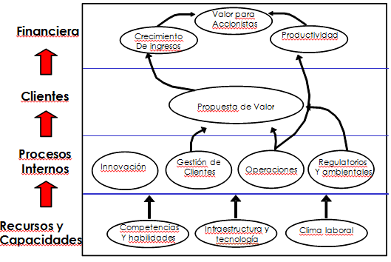

FIGURA 2.5. MAPA ESTRATÉGICO

* 1. Tablero de Mando Equilibrado de Control

Según Kaplan y Norton, el tablero de mando equilibrado de control es una técnica de administración que integra de forma equilibrada los principales objetivos de rendimiento existentes en una empresa.

* 1. Toma de decisiones basados en el tablero de mando equilibrado de control

Los resultados de los indicadores son tomados en cuenta en reuniones efectivas que se llevan a cabo de forma periódica, para analizar las acciones que conllevaron a obtener dicho resultado.

* 1. Coaching

El propósito del Coaching es de brindar un espacio de reflexión individual asistida, enfocado en identificar y potenciar los recursos personales del Ejecutivo para mejorar los resultados y el desempeño de la organización.

Coaching Ejecutivo es un compromiso formal en donde un coach calificado trabaja con los líderes de una organización. Las sesiones de coaching están diseñadas para establecer y lograr metas claras que mejorarán la efectividad del negocio, tanto para el individuo como para la organización.

Un coach ayuda a los ejecutivos a:

* Desarrollar claridad de propósito y enfoque.
* Hacer los cambios de conducta específicos que quiere hacer.
* Influenciar sus fortalezas para ser más efectivo en el trabajo.
* Identificar las áreas que necesita desarrollar.
* Formar a los ejecutivos para que desarrollen programas de Coaching con sus colaboradores.

# CAPÍTULO 3

## DIAGNÓSTICO DE LA SITUACIÓN ACTUAL DE LA EMPRESA

* 1. Información General de la Empresa

La empresa en estudio, es una pequeña empresa con 12 años de presencia en el mercado de venta de productos para la construcción, creada en la ciudad de Guayaquil en el año de 1998. Tras adquirir dos máquinas extrusoras, comienza con la fabricación de productos a base de polipropileno como mangueras en varias presentaciones.

Así mismo, luego de algún tiempo, adquieremaquinariasy equipos para poder producir empaste y cemento blanco.

Tras tener una buena acogida en el mercado, comenzó a producir nuevos productos como impercol144, masa corrida, porcelana, hasta llegar al power bond que es su último producto a la venta y de acogida actual. E incluso se produce bajo pedido cemento blanco para pintar, dándole todas las opciones al cliente.

El producto se comercializa en la ciudad de Guayaquil, y poco a poco se extendieron a otras ciudades como Ambato, Riobamba, Cuenca, Salinas, Portoviejo, Machala, Milagro entre otras tratando de encontrar nuevos mercados potenciales.

Los productos son dirigidos para el sector de la Construcción como Hogares, Edificios nuevos y en construcción ya que ayudan en la protección de su estructura contra el clima dándole un mejor acabado y una mejor presentación.

* 1. Estructura Organizacional
     1. **Estructura Organizacional**

La empresa cuenta con una pequeña estructura que se demuestra en el siguiente organigrama:

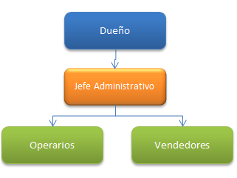

**FIGURA 3.1. ORGANIGRAMA DE LA EMPRESA EN ESTUDIO**

* + 1. **Nivel de Educación**

EL personal cuenta con una instrucción de educación secundaria, a excepción de 1 operador que no cuenta con instrucción alguna.

El nivel de educación obliga a mantener una capacitación continua y de retroalimentación para que el tema de los tableros equilibrados de control, los indicadores y su gestión queden bien formados y poder generar una buena expectativa de su importancia dentro de la empresa.

* + 1. **Análisis de la Fuerza Laboral**

La empresa cuenta con un Responsable de la Empresa, tres colaboradores en planta y tres vendedores. A continuación se describe brevemente los roles:

**(1) Jefe Administrativo:** ejecuta labores administrativas, elabora registros contables, reportes de clientes. Controla, supervisa y coordina la ejecución y el cumplimiento de las especificaciones de cada producto y tareas asignadas dentro de la planta.

**(3) Vendedores:** captan clientes y pedidos. Además se encargan de realizar la gestión del cobro.

**Personal de planta cuenta con:**

**(2) Operadores:** colaboradores de planta que operan las maquinarias. Realizan el despacho de los productos.

**(1) Chofer:** realiza la compra de materia prima e insumos, y el despacho del producto terminado. Ayuda en el cobro de la mercadería. En ocaciones realiza el rol de vendedor.

**Jornada Laboral**

La jornada laboral depende de la cantidad de órdenes de pedidos de los clientes por entregar al día siguiente.

En una jornada normal trabajan 8 horas diarias por 5 días a la semana. En caso de tener pedidos por completar, se extiende su horario de trabajo e incluso puede llegarse a trabajar los días sábados a medio tiempo.

* + 1. **Descripción del producto y principales procesos críticos de manufactura**

**Productos**

La empresa ofrece al mercado productos para el recubrimiento de superficies tanto la parte interior como exterior.

A continuación se explica los diferentes tipos de productos que la empresa fabrica:

|  |  |  |  |  |  |  |  |
| --- | --- | --- | --- | --- | --- | --- | --- |
| **EMPASTE INTERIOR**  Se utiliza para recubrir las paredes de casa, edificio, etc., por la parte interior, y consta de dos subproductos: | | | | | | | |
| ***Resina Interior***  Envase 2KG. | | | | IMG00604-20101008-1040IMG00611-20101008-1047  ***Empaste Interior***  Saco 20kg. | | | |
| **FIGURA 3.2. PRODUCTO: EMPASTE INTERIOR**.  **EMPASTE EXTERIOR**  Se utiliza para recubrir las paredes de una casa, edificio, etc., por la parte exterior, y consta de dos subproductos: | | | | | | | |
| ***Resina Exterior***  *Envase 2KG.* | | | | | ***IMG00605-20101008-1040***IMG00612-20101008-1047  ***Empaste Exterior***  *Saco 20kg.* | | |
| **FIGURA 3.3. PRODUCTO: EMPASTE EXTERIOR**  **IMPERCOL 144**  Se utiliza para recubrir las paredes para evitar filtraciones de líquidos, como en piscinas, cisternas, etc., y consta de dos subproductos: | | | | | | | |
| **FIGURA 3.4. PRODUCTO: IMPERCOL 144** | | | | | | | |
| **MASA CORRIDA**  Se utiliza para cubrir las aberturas, cuarteadas en las paredes. Ya está listo para aplicarlo sobre la superficie, no necesita prepararse. | | | | | | | |
| Envase 1 kg | | IMG00613-20101008-1050  Envase 1 galón | | | | | IMG00579-20101008-0955IMG00614-20101008-1050  Envase 5 galones |
| **FIGURA 3.5. PRODUCTO: MASA CORRIDA**  **CEMENTO BLANCO PARA PINTAR**  Se utiliza para pintar superficies, con el cual se puede mezclar con pigmentos para darle color. | | | | | | | |
| IMG00606-20101008-1043  Saco 10kg | | | Saco 25kg | | | | IMG00610-20101008-1045IMG00607-20101008-1043  Saco 50kg |
| **FIGURA 3.6. PRODUCTO: CEMENTO BLANCO PARA PINTAR**  **PORCELANA**  Se utiliza para cubrir las aberturas entre cerámicas / baldosas. Existe una variedad de 25 colores. | | | | | | | |
| IMG00191-20100719-1842IMG00586-20101008-1001  Fundas de polipropileno de 2kg. | | | | | | | |
| **FIGURA 3.7. PRODUCTO: PORCELANA**  **POWER BOND**  Es un mortero a base de cemento. Se elaboran tres tipos de productos para diferentes usos.  **STANDAR:** Se utiliza para pegar cerámica, azulejo, baldosa.  **PLUS:** Se utiliza para pegar la cerámica sobre otra cerámica.  **PREMIUM:** Se utiliza para pegar porcelanato y mármol. | | | | | | | |
| IMG00582-20101008-0958  Standar  Saco 20kg | IMG00583-20101008-0958  Premium  Saco 20kg | | | | | IMG00581-20101008-0958  Plus  Saco 20kg | |
| **FIGURA 3.8. PRODUCTO: POWER BOND** | | | | | | | |

El Power Bond, dentro de la empresa, se considera como el producto estrella, del cual se llega a facturar $ 2126.30USD que representan el 53.15% de ingresos por ventas del mes de Septiembre; 149 unidades del power bond estándar de 20kg representa un ingreso de $ 387.20; 24 unidades del power bond estándar de 50kg representa un ingreso de $ 67.20; 80 unidades del power bond plus de 20kg representa un ingreso de $ 351.80; 233 unidades del power bond preimum de 20kg representa un ingreso de $ 1320.10.

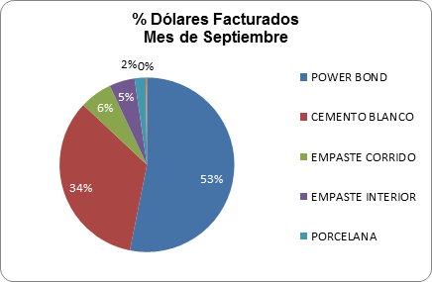**FIGURA 3.9. VENTAS DE PRODUCTOS POR CATEGORÍA DEL MES DE SEPTIEMBRE**

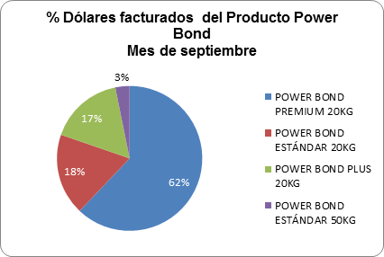**FIGURA 3.10. VENTAS DEL PRODUCTO POWER BOND EN SUS MÚLTIPLES PRESENTACIONES DEL MES DE SEPTIEMBRE**

El nivel de facturación dela empresa durante los meses de Mayo a Octubre de 2010, se demuestra en el siguiente gráfico.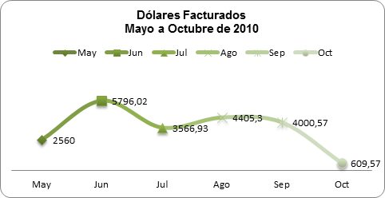

**FIGURA 3.11. FACTURACIÓN DE LA EMPRESA DURANTE EL PERIODO DE MAYO A OCTUBRE DE 2010**

**Procesos Críticos de Manufactura**

A continuación se muestra el diagrama de flujo del proceso productivo a ejecutar para la elaboración del producto POWER BOND:



**FIGURA 3.12. DIAGRAMA DE FLUJO – PROCESO PRODUCTIVO DEL POWER BOND**

* 1. Descripción de los principales problemas encontrados

Se detallan los problemas que persisten dentro de la empresa:

1. **Retrasos en Cobros**

* El cliente establece el plazo de pago,es decir, no existe una política de cobro.
* El cliente se retrasa en sus pagos, dejando sin liquidez la caja.
* Se le ofrece al cliente descuentos, sin un estudio previo.

1. **Exceso de desperdicios**

* Mal manejo de la materia prima e insumos.
* Errores al realizar las mezclas.
* Existencia de productos antiguos.
* Compra de Insumos no necesarios al momento de embasar.

1. **Retrasos en el despacho del pedido**

* Faltantes de materia prima y/o insumos.
* No cuentan con un stock de disponibilidad del producto.
* No hay como despachar el producto.
* Máquinas paralizadas.

**TABLA 1**

**PROBLEMAS ENCONTRADOS**

|  |  |  |
| --- | --- | --- |
| **PROBLEMAS** | **$ QUE SE PIERDEN / MES** | **DESCRIPCIÓN** |
| A | $ 1.200,00 | Dólares que se pierden por retraso en pagos. |
| B | $ 50,00 | Dólares que se pierden por mal uso de los insumos |
| C | $ 2.200,00 | Dólares que se pierden por la no disponibilidad del producto |

Se utiliza el diagrama de Pareto para graficar los resultados obtenidos de los principales problemas encontrados:

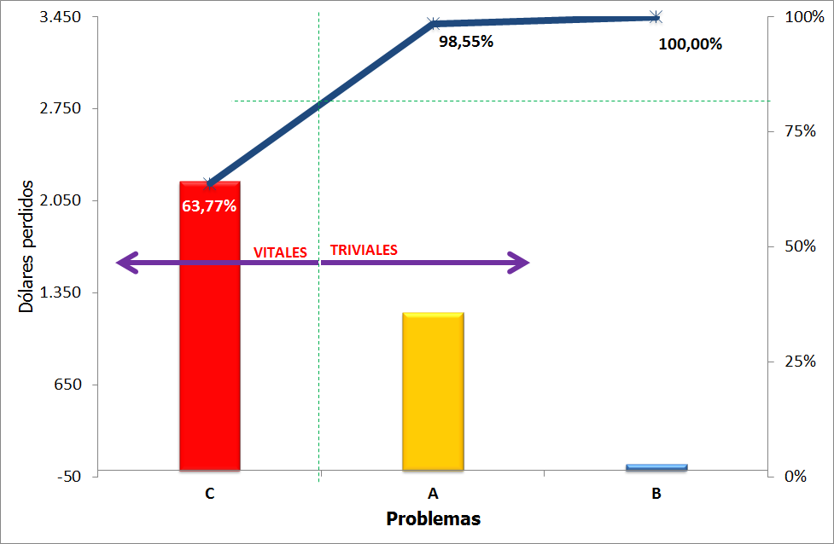

**FIGURA 3.13. DIAGRAMA DE PARETO DE LOS PRINCIPALES PROBLEMAS ENCONTRADOS**

Aplicando la regla heurística del 80 – 20 se tiene que el problema vital en el cual se debe enfocar para lograr un mayor impacto sobre la rentabilidad de la empresa es, disminuir los retrasos en el despacho del pedido.

* 1. Determinación de la causa raíz.

Para determinar la causa raíz se utiliza el método de Ishikawa, espina de pescado o el diagrama de causa efecto y la metodología de los Cinco porqués.

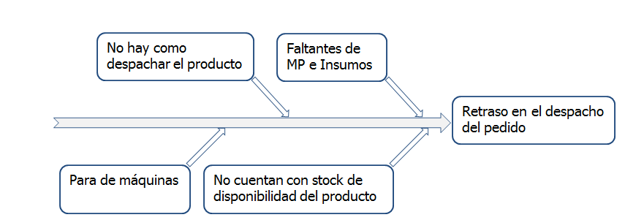

**FIGURA 3.14. DIAGRAMA CAUSA – EFECTO DEL PROBLEMA DE “RETRASO EN EL DESPACHO DEL PEDIDO”**

**Aplicación de la técnica de los 5 Por qué ´s para hallar la causa raíz:**

***Primera Causa:*** Faltantes de Materia Prima e Insumos.

* **¿Por qué tienen faltantes de Materia Prima e Insumos?**

Porque no cuentan con una planificación y presupuesto.

* **¿Por qué no cuentan con una planificación y presupuesto?**

Porque sólo producen cuando se elabora una orden para producción.

* **¿Por qué sólo producen cuando se elabora una orden de producción?**

Porque no hay una planificación de producción.

* **¿Por qué no hay una planificación de producción?**

Porque no llevan control con indicadores.

* **¿Por qué no llevan un control con indicadores?**

Porque no hay un sistema de control que permita monitorear estos parámetros.

***Segunda Causa:*** Paras de máquinas

* **¿Por qué se dan retrasos por paras de máquinas?**

Porque no cuentan con una planificación de mantenimiento preventivo.

* **¿Por qué no cuentan con una planificación de mantenimiento preventivo?**

Porque no hay un responsable de la planificación del mantenimiento preventivo.

* **¿Por qué no hay un responsable?**

Porque no hay una persona capacitada

* **¿Por qué no hay una persona capacitada?**

Porque no hay un plan de capacitación.

* **¿Por qué no hay un plan de capacitación?**

Porque no llevan control con indicadores del desempeño del personal.

* **¿Por qué no llevan un control con indicadores?**

Porque no hay un sistema de control que permita monitorear estos parámetros.

***Tercera Causa:*** No cuentan con un Stock de disponibilidad de Producto

* **¿Por qué no cuentan con un stock de disponibilidad de producto?**

Porque no conocen la demanda de sus clientes

* **¿Por qué no conocen la demanda de sus clientes?**

No llevan un control de la demanda de sus clientes

* **¿Por qué no llevan un control de la demanda de sus clientes?**

Porque no se lleva un control con indicadores.

* **¿Por qué no llevan un control con indicadores?**

Porque no hay un sistema de control que permita monitorear estos parámetros.

***Cuarta Causa:*** No hay transporte para despachar el producto

* **¿Por qué no pueden despachar el producto?**

Porque el transporte no está disponible

* **¿Por qué el transporte no está disponible?**

Porque está despachando otros pedidos o comprando materia prima o insumos.

* **¿Por qué está ocupado en otras actividades?**

Porque no tienen una planificación de recorrido.

* **¿Por qué no tienen una planificación de recorrido?**

Porque no han analizado y optimizado el uso del transporte.

* **¿Por qué no han analizado y optimizado el uso del transporte?**

Porque no tienen indicadores de desempeño para el cumplimiento de las rutas.

* **¿Por qué no tienen indicadores de desempeño?**

Porque no hay un sistema de control que permita monitorear estos parámetros.

Con este análisis se obtiene que la razón para que se susciten estas causas y por ende se reflejen en un problema, se deba a la falta de un modelo de gestión que permita dar seguimiento al cumplimiento de las actividades. Razón suficiente para implementar Tableros de Mando Equilibrados de Control.

# CAPÍTULO 4

## IMPLEMENTACIÓN DE GESTIÓN DE TABLEROS DE MANDOS EQUILIBRADOS DE CONTROL

La implementación delTMEC, ayuda a la empresa a tener un control visual y además comunica de forma clara la estrategia a toda la organización, es decir, todos los colaboradores comprenden cuál es la estrategia de la empresa, qué desea lograr y cómo se propone materializar sus resultados estratégicos.

Para implementar el sistema de gestión de Tableros de Mando Equilibrados de Control, se deben seguir 5 pasos:

1. Crear el equipo líder para movilizar el cambio estratégico
2. Elaborar la planificación estratégica
3. Alinear a toda la organización hacia la estrategia
4. Lograr que la estrategia sea el objetivo de todos y de todos los días
5. Hacer de la estrategia un proceso de mejora continua
   1. **Crear el equipo líder para movilizar el cambio estratégico.**

El equipo líder es la conformación de personal capacitado y entrenado para transmitir y generar motivación en cada trabajador para realizar una aportación positiva y lograr la implementación.

El equipo líder debe compartir su visión y estrategia con toda la organización y con los agentes exteriores clave.

Al comunicar la estrategia y vincularla a sus metas personales, el TMEC crea una comprensión y un compromiso compartido entre todos los participantes de la organización. Cuando todo el personal comprenda los objetivos a largo plazo de la empresa, así como la estrategia para alcanzar estos objetivos, todos los esfuerzos e iniciativas de la organización podrán alinearse con los procesos necesarios de transformación. Los individuos pueden ver la forma en que sus acciones particulares contribuyen a la consecución de los objetivos de la empresa.

El equipo líder está formado por:

1. Jefe Administrativo…. Israel
2. Jefe de Ventas……….Kathy
   1. **Elaborar la planificación estratégica.**

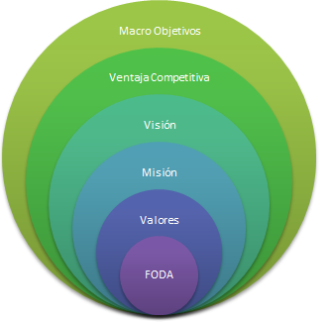

**FIGURA 4.1. COMPONENTES PARA REALIZAR UNA PLANIFICACIÓN ESTRATÉGICA**

La planificación estratégica consiste en establecer la Misión, Visión, Valores, Ventaja Competitiva y Macro-Objetivos, utilizando algunas herramientas de análisis como la matriz FODA.

**ANÁLISIS FODA**

A continuación se presenta la tabla del análisis de las fortalezas, oportunidades, debilidades y amenazas que se obtiene de varios talleres dinámicos con el personal que labora en la empresa, desglosados en las cuatro perspectivas del BSC:

**TABLA 2**

**ANÁLISIS FODA**

|  |  |  |  |  |  |
| --- | --- | --- | --- | --- | --- |
|  | | **Análisis Interno** | | **Análisis Externo** | |
|  | | **Fortalezas** | **Debilidades** | **Oportunidades** | **Amenazas** |
| **PERSPECTIVAS** | **Financiero** | **F1** Ingresos extras por servicios de otras actividades | **D1** Falta de presupuesto por mal manejo de caja.  **D2** Altos costos operativos  **D3** Mal uso de los activos | **O1** Aumento de Ingresos  **O2**Apoyo a la producción nacional por parte del gobierno | **A1** Recaída de Ingresos |
| **Clientes** | **F2** Apreciación del producto | **D4** Retrasos en el crédito establecido  **D5** Plazos de pago muy amplios para valores pequeños facturados | **O3**Aumento de la Demanda | **A2** Incremento de pequeños competidores |
| **Procesos Internos** |  | **D6** Funciones mal distribuidas  **D7** No tienen procesos estandarizados  **D8** Falta de Control Interno | **O4** Apoyo a la Producción Nacional |  |
| **Recursos y Capacidades** | **F3** Máquinas diseñadas a la medida | **D9** Falta de un enfoque corporativo  **D10** Infraestructura no adecuada  **D11** Alta resistencia al cambio | **O5**Automatización de Procesos | **A3** Otras empresas contecnología de punta |

**DECLARACIÓN DE LA MISIÓN, VALORES, VISIÓN, Y VENTAJA COMPETITIVA**

Antes de formular la estrategia, los directivos necesitan acordar la previsión (misión) de la compañía, disponer de una filosofía (valores) que guiarán sus acciones, y diseñar la aspiración (visión) que tendrá un determinado impacto en resultados. La misión y valores de una empresa generalmente permanecen estables con el paso del tiempo. Aunque la visión no es tan estable como la misión y los valores, suelen ser constantes durante el plan estratégico.

La declaración de la misión es un texto breve que define la razón de ser de la compañía. La misión describe el propósito fundamental de la entidad y, en especial, lo que brinda a los clientes. Así mismo debe proporcionar a los ejecutivos y empleados acerca del objetivo general que deben perseguir juntos. Debe proporcionar inspiración, energía y motivación a la organización.

En la misión también deben estar involucrados los valores y principios que tiene la empresa, para que todo aquel que tenga algo que ver con la organización(trabajadores, proveedores, clientes, etc) conozca las características de la misma. Los valores de una empresa definen su actitud, comportamiento y carácter.

La declaración de la visión define los objetivos de mediano y largo plazo de la empresa. Debe estar orientada al mercado y expresar cómo quiere la empresa que el mundo la perciba. Es un elemento complementario de la misión que impulsa y dinamiza las acciones que se lleva a cabo en la empresa, ayudando a que el propósito estratégico se cumpla.

**MISIÓN**

Se determina:



**FIGURA 4.2. MISIÓN**

**VISIÓN**

Se determina:

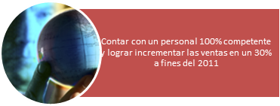

**FIGURA 4.3. VISIÓN**

**VALORES**

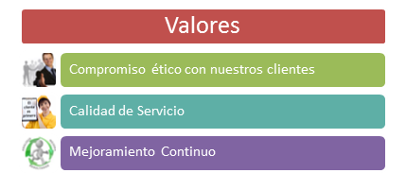

**FIGURA 4.4. VALORES**

**VENTAJA COMPETITIVA**

* Contar con *Know-How* propio.
* Reconocimiento de la marca.

Basados en el anterior análisis FODA, la misión y visión de la empresa determinados, se establecieron los siguientes macro objetivos estratégicos:

**TABLA 3**

**MACRO OBJETIVOS ESTRATÉGICOS**

|  |  |  |  |
| --- | --- | --- | --- |
| N° | **OBJETIVOS ESTRATÉGICOS** | **META** | **INDICADOR** |
| 1 | Incrementar las ventas en un 30% a fines del 2011 | Min 30% | Ventas mensuales |
| 2 | Alcanzar una rentabilidad de al menos un 30% a fines del 2011 | Min 30% | Rentabilidad mensual |

* 1. **Alinear a toda la organización hacia la estrategia.**

Se deben definir objetivos estratégicos por cada perspectiva para alcanzar los macro objetivos que se establecen en el punto anterior.

Los objetivos del TMEC se derivan de la visión y la estrategia de una organización.

A continuación se muestra un resumen de los objetivos definidos por cada perspectiva.

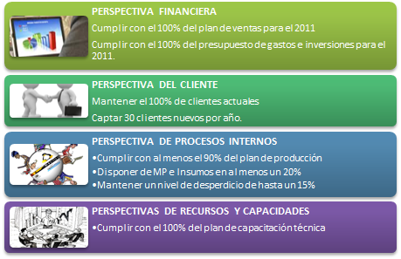

**FIGURA 4.5. PERSPECTIVAS Y OBJETIVOS ESTRATÉGICOS**

**MAPA ESTRATÉGICO ORGANIZACIONAL**

El mapa estratégico ayuda a comprender la interrelación causa-efecto entre cada uno de los objetivos estratégicos de las diferentes perspectivas. Ver anexo A.

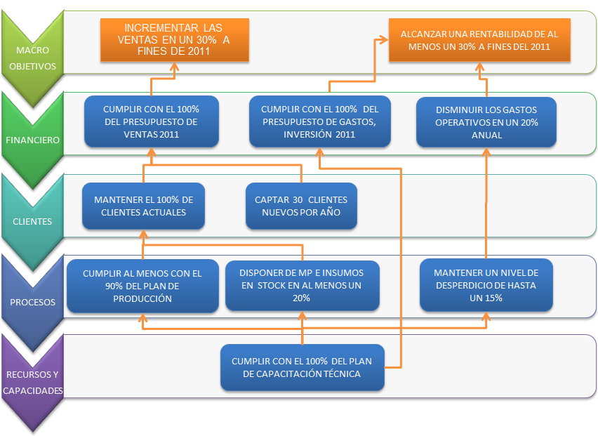

**FIGURA 4.6. MAPA ESTRATÉGICO ORGANIZACIONAL**

Considerando las perspectivas definidas y los objetivos estratégicos para cada uno de ellos, se definen a continuación indicadores con los cuales la empresa medirá periódicamente a objeto de cuantificar los avances en los logros planteados.

**TABLA 4**

**INDICADORES DE GESTIÓN**

|  |  |
| --- | --- |
| **MACRO OBJETIVOS** | |
| **OBJETIVOS ESTRATEGICOS** | **INDICADORES** |
| Incrementar las ventas en un 30% a fines del 2011 | * Incremento en Ventas |
| Alcanzar una rentabilidad de al menos un 30% a fines del 2011 | * Rentabilidad de productos |
|  | |
| **PERSPECTIVA FINANCIERA** | |
| **OBJETIVOS ESTRATEGICOS** | **INDICADORES** |
| Cumplir con el 100% del plan de ventas para el 2010. | * Cumplimiento del plan de ventas |
| Cumplir con el 100% del presupuesto de Gastos e Inversiones para el 2010. | * Cumplimiento del Presupuesto de Gastos e Inversiones. |
| Disminuir los gastos operativos en un 20% | * Reducción gastos operativos |
|  | |
| **PERSPECTIVAS DE CLIENTES** | |
| **OBJETIVOS ESTRATEGICOS** | **INDICADORES** |
| Mantener el 100% de los clientes actuales | * # clientes actuales que compran. |
| Captar 30 clientes nuevos por año | * Clientes Nuevos |
|  | |
| **PERSPESCTIVA DE PROCESOS** | |
| **OBJETIVOS ESTRATEGICOS** | **INDICADORES** |
| Cumplir al menos con el 90% del plan de producción | * Cumplimiento del plan de producción |
| Disponer de MP e Insumos en Stock en al menos un 20% | * Disponibilidad en Stock de MP * Disponibilidad en Stock de Insumos |
| Mantener un nivel de desperdicio de hasta un 15% | * Nivel de desperdicios de Insumos * Nivel de desperdicios de MP * Nivel de productos no conformes |
|  | |
| **PERSPECTIVA DE RECURSOS Y CAPACIDADES** | |
| **OBJETIVOS ESTRATEGICOS** | **INDICADORES** |
| Cumplir con el 100% del plan de capacitación técnica | * Cumplimiento del plan de capacitación técnica |

* 1. **Lograr que la estrategia sea el objetivo de todos y de todos los días**

Para cada objetivo estratégico asociada a las perspectivas, se elabora:

1. La **Ficha del Indicador**, con el fin de facilitar la búsqueda de información.

Cada ficha contiene la siguiente información:

* + - **Número del Indicador.**

Es el número con el cual se va a identificar el indicador.

* + - **Nombre del indicador.**

Es el nombre que se definió previamente por cada objetivo.

* + - **Objetivo del indicador.**

Es el objetivo del cual nace el indicador que se establece en una ficha.

* + - **Métrica.**

Es la fórmula con la que se obtienen los resultados del indicador mencionado.

* + - **Responsable de dar seguimiento.**

Es el encargado de hacer que ese indicador se cumpla.

* + - **Frecuencia de medición.**

Indica cada qué tiempo se debe medir el indicador. Puede ser semanal, mensual, trimestral, etc.

* + - **Fuente de captura.**

Son los reportes de donde se obtiene la información para sacar los resultados.

* + - **Nivel Base**

Es el valor a partir del cual se monitorea el indicador.

* + - **Unidad.**

Es la unidad de medición del indicador. Este puede ser medido en %, #, kilos, etc.

* + - **Meta.**

Es la meta definida a alcanzar en el tiempo acordado.

* + - **Semáforo.**
      * **Rojo:** Rango para resultados inaceptables, es decir, resultados que no alcanzaron la meta definida.
      * **Amarillo:** Rango para resultados aceptables, es decir, resultados que alcanzaron o superaron de forma significativa la meta definida.
      * **Verde:** Rango para resultados muy buenos, es decir, resultados que superaron la expectativa esperada.
      * **Azul:** Rango para resultados excelentes, es decir, se alcanzaron resultados excepcionales.



**FIGURA 4.7. FORMATO – FICHA DEL INDICADOR**

1. El **Tablero de Control,**es donde se presenta el cumplimiento de los indicadores en base a los resultados obtenidos según su frecuencia de medición y con los colores del semáforo.

Cada tablero contiene:

* + - **Nombre del indicador.**

Es el nombre que se definió previamente por cada objetivo.

* + - **Métrica.**

Es la fórmula con la que se obtienen los resultados del indicador mencionado.

* + - **Parámetros.**

La meta máxima y mínima esperada para cada indicador.

* + - **Resultados.**

Son los resultados obtenidos en la frecuencia de medición establecida.

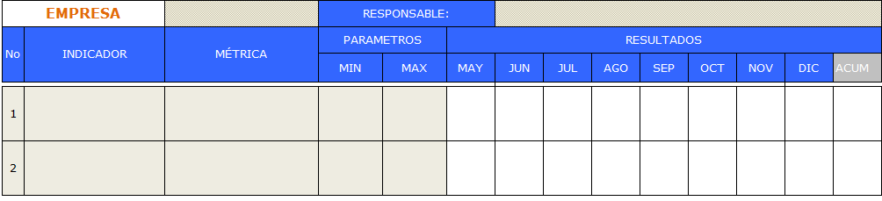

**FIGURA 4.8. FORMATO – TABLERO DE CONTROL**

1. Un **Gráfico de Tendencia**, con el que se monitorea de forma secuencial, según la frecuencia de medición, el comportamiento de los resultados, usando un gráfico de barras para graficar los resultados, un gráfico de línea para graficar el mínimo y el máximo esperado.

Cada gráfico de tendencia contiene:

* + - **Número del Indicador**

Es el número con el cual se va a identificar el indicador.

* + - **Nombre del indicador.**

Es el nombre que se definió previamente por cada objetivo.

* + - **Métrica del indicador.**

Es la fórmula con la que se obtienen los resultados del indicador mencionado.

* + - **Unidad métrica.**

Es la unidad de medición del indicador. Este puede ser medido en %, #, kilos, etc.

* + - **Gráfico de Barras y de líneas**

Se grafica los resultados de la métrica en barras, y los máximos y mínimos con líneas.

* + - **Semáforo.**
      * **Rojo:** Rango para resultados inaceptables, es decir, resultados que no alcanzaron la meta definida.
      * **Amarillo:** Rango para resultados aceptables, es decir, resultados que alcanzaron o superaron de forma significativa la meta definida.
      * **Verde:** Rango para resultados muy buenos, es decir, resultados que superaron la expectativa esperada.
      * **Azul:** Rango para resultados excelentes, es decir, se alcanzaron resultados excepcionales.

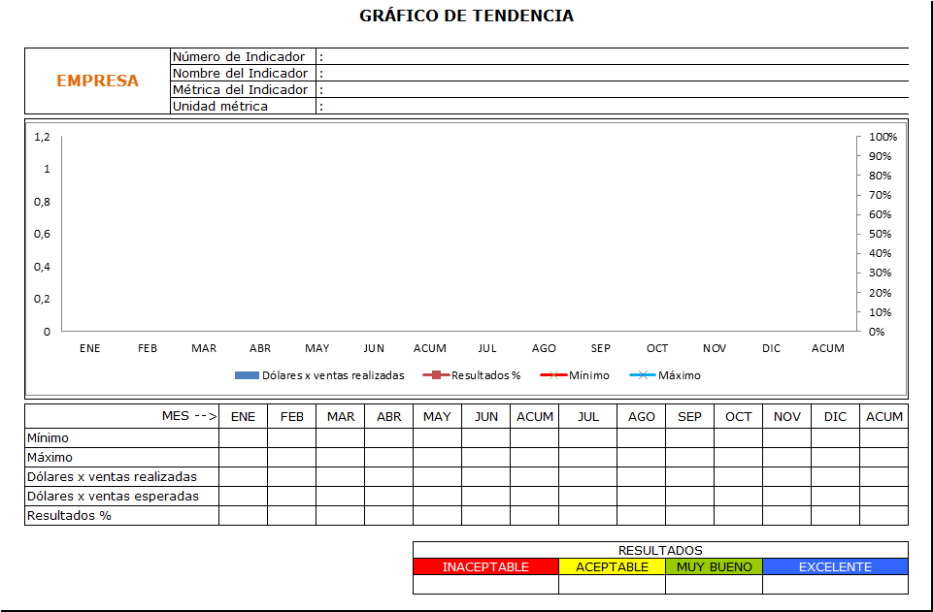

**FIGURA 4.9. FORMATO - GRÁFICO DE TENDENCIA**

1. Las de **Fuentes de Captura**, que sirven de input para obtener los resultados de los indicadores.

El contenido de cada fuente, dependerá de cada indicador.

**MACRO OBJETIVOS**

1. **FICHA DEL INDICADOR**

**INDICADOR DE INCREMENTO EN VENTAS**

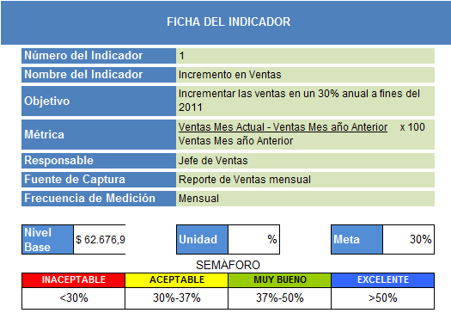

**FIGURA 4.10. FICHA DEL INDICADOR 1 - INCREMENTO EN VENTAS**

Con este indicador se mide el incremento en ventas mensuales con respecto al año anterior, ya que la meta es lograr un incremento del 30%.

**INDICADOR DE RENTABILIDAD MENSUAL**

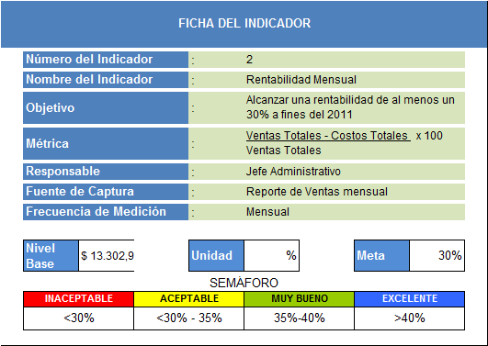

**FIGURA 4.11. FICHA DEL INDICADOR 2 - RENTABILIDAD MENSUAL**

Con este indicador se mide la rentabilidad generada por la venta de los productos en un periodo (mensual) menos los costos que aumentan uno a uno el volumen de ventas, tales como materias primas e insumos, transporte, comisiones por ventas, entre otras.

1. **TABLERO DE CONTROL**

**TABLA 5**

**TABLERO DE CONTROL – MACRO OBJETIVO**

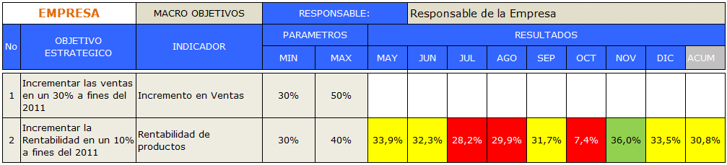

1. **GRÁFICO DE TENDENCIAS**

**INDICADOR DE INCREMENTO EN VENTAS**

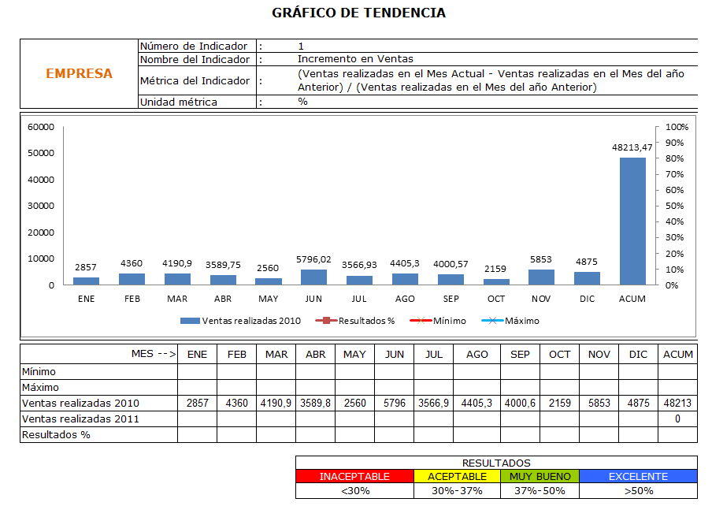

**FIGURA 4.12. GRÁFICO DE TENDENCIA – INDICADOR DE INCREMENTO EN VENTAS**

Al momento solo se han registrado las ventas reales hasta el término del año para conocer sus niveles de ventas y así poder tomar una decisión más exacta. Cabe mencionar que no se llevaba este registro.

Se espera un incremento mínimo del 30%, es decir, de $ 48.213 a $62.676,9 a fines del 2011

**INDICADOR DE RENTABILIDAD MENSUAL**

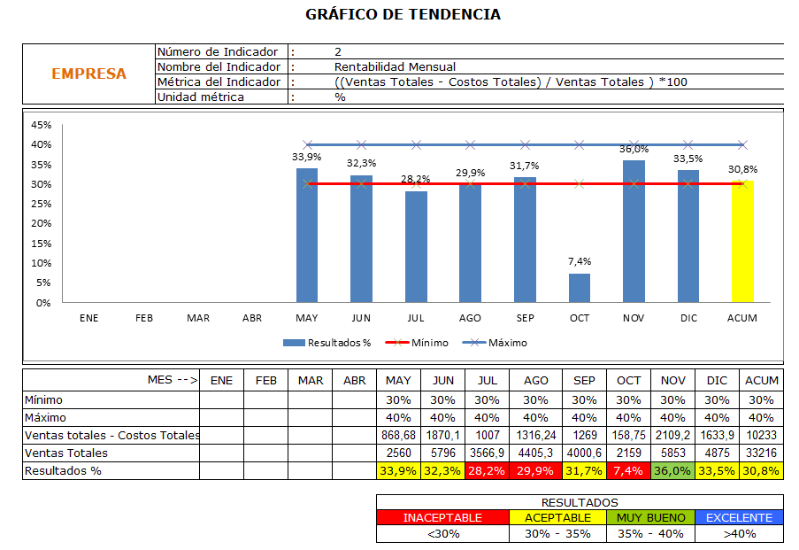

**FIGURA 4.13. GRÁFICO DE TENDENCIA – INDICADOR DE RENTABILIDAD MENSUAL**

Este gráfico muestra la tendencia del resultado de la relación entre las ventas realizadas y el costo incurrido.

Al momento solo refleja los resultados de la recolección de información desde el mes de mayo del 2010, teniendo un nivel aceptable para culminar el presente año.

Se espera un incremento mínimo del 30%, es decir, de $ 10.233 a $13.302,9 a fines del 2011

1. **FUENTE DE CAPTURA**

Se elabora un formato de reporte de ventas mensuales.

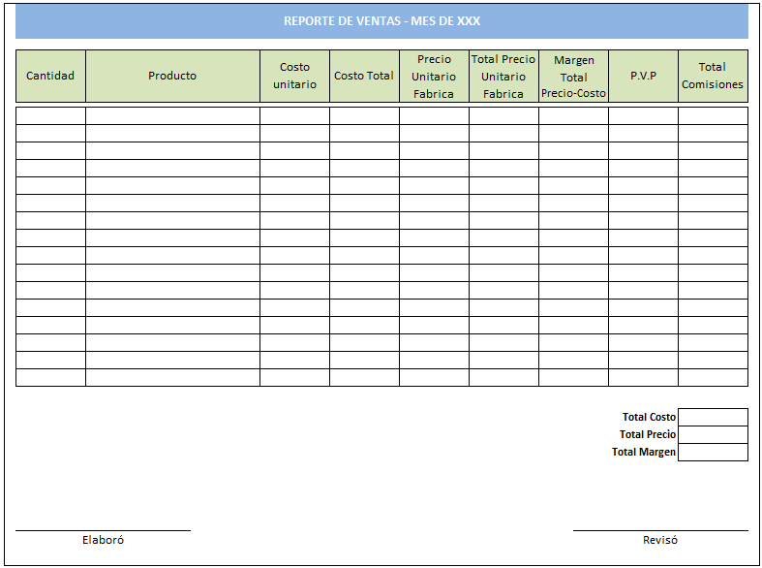

**FIGURA 4.14. FUENTE DE CAPTURA – REPORTE DE VENTAS**

Este formato sirve tanto para el monitoreo de Ventas como para el monitoreo de Rentabilidad de forma mensual.

**PERSPECTIVA FINANCIERA**

1. **FICHA DEL INDICADOR**

**INDICADOR DE CUMPLIMIENTO DEL PLAN DE VENTAS**

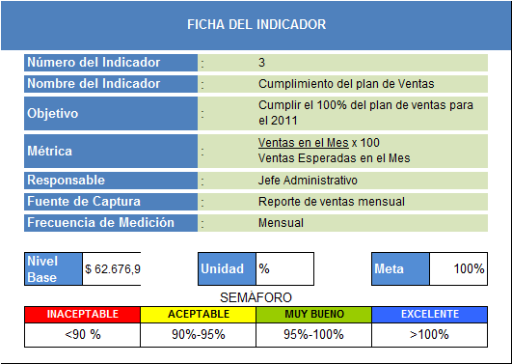

**FIGURA 4.15. FICHA DEL INDICADOR 3 – CUMPLIMIENTO DEL PLAN DE VENTAS**

Con este indicador se miden los niveles de cumplimiento del plan de ventas. Se considera un indicador de bajo desempeño, si el resultado obtenido es inferior al 90%.

**INDICADOR DE CUMPLIMIENTO DEL PRESUPUESTO DE GASTOS E INVERSIONES**

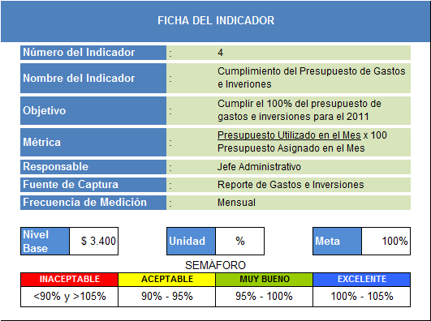

**FIGURA 4.16. FICHA DEL INDICADOR 4 – CUMPLIMIENTO DEL PRESUPUESTO DE GASTOS E INVERSIONES**

Con este indicador se miden los niveles de cumplimiento del presupuesto de gastos e inversiones, que incluye los recursos necesarios para la implementación de las estrategias. El control de este indicador sigue el siguiente patrón:

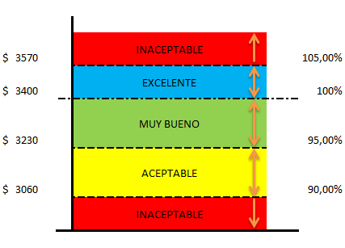

**FIGURA 4.17. PATRÓN PARA EL CONTROL DEL INDICADOR 4**

**INDICADOR DE REDUCCIÓN DE GASTOS OPERATIVOS**

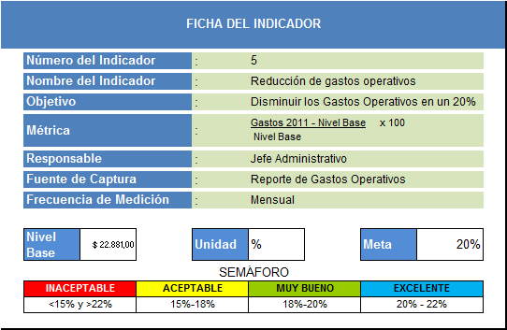

**FIGURA 4.18. FICHA DEL INDICADOR 5 – REDUCCIÓN DE GASTOS OPERATIVOS**

Con este indicador se miden los niveles de gastos operativos que se incurran en el año 2011 sobre los incurridos en el año 2010. Entre estos gastos están: gasolina para el camión, suministros de oficina, viáticos, comida, servicios básicos, entre otros. Para el control de este indicador, se sigue el siguiente patrón:

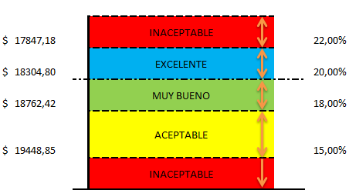

**FIGURA 4.19. PATRÓN PARA EL CONTROL DEL INDICADOR 5**

1. **TABLEROS DE CONTROL – PERSPECTIVA FINANCIERA**

**TABLA 6**

**TABLERO DE CONTROL – PERSPECTIVA FINANCIERA**

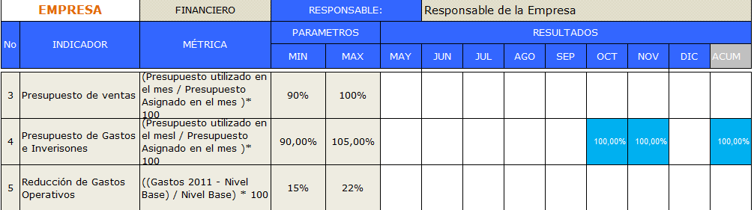

1. **GRÁFICO DE TENDENCIAS**

**INDICADOR DE CUMPLIMIENTO DEL PLAN DE VENTAS**

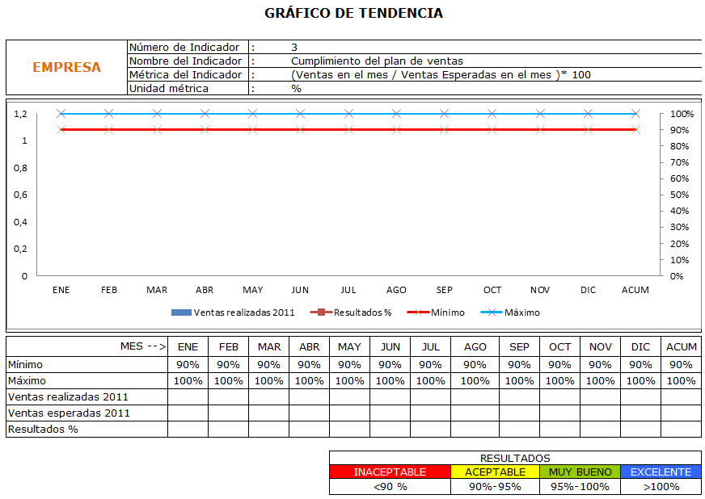

**FIGURA 4.20. GRÁFICO DE TENDENCIA – INDICADOR DE CUMPLIMIENTO DEL PLAN DE VENTAS**

Esta gráfica de tendencia muestra el nivel de cumplimiento del plan de ventas para el año 2011.

Al momento no se grafica algún tipo de resultado, debido a que no se tiene un plan de ventas, por lo que se empieza a monitorear a partir de enero del 2011. Se espera un cumplimiento del 100% sobre los $ 62.676,9 de la planificación de ventas para el 2011, con un mínimo aceptable del 90%. Menor al 90% se considera como un indicador negativo.

**INDICADOR DE CUMPLIMIENTO DEL PRESUPUESTO DE GASTOS E INVERSIONES**

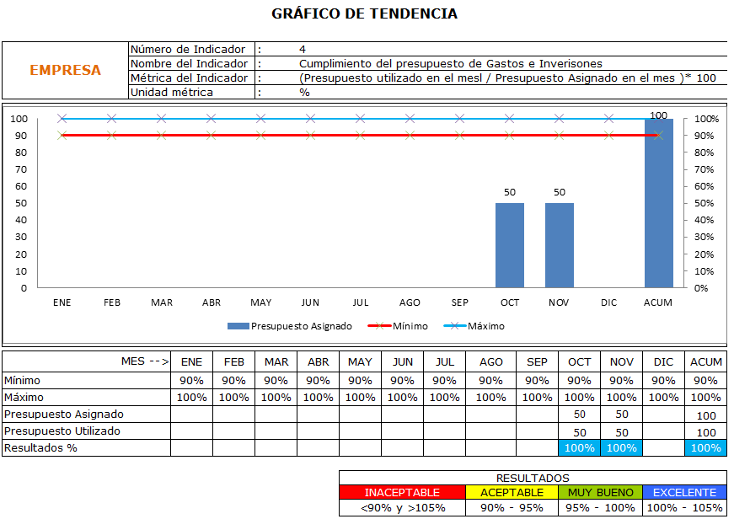

**FIGURA 4.21 GRÁFICO DE TENDENCIA – INDICADOR DE CUMPLIMIENTO DEL PRESUPUESTO DE GASTOS E INVERSIONES**

Esta gráfica de tendencia muestra el nivel de cumplimiento del presupuesto de gasto e inversión para el año 2011.

En octubre y Noviembre se planificó una inversión en capacitación técnica, logrando una utilización presupuestada equivalente al 100%.Se espera para el 2011 un cumplimiento del 100% sobre los $ 3.400 presupuestado para el cumplimiento de gastos e inversiones necesarios para la implementación de las estrategias.

**INDICADOR DE REDUCCIÓN DE GASTOS OPERATIVOS**

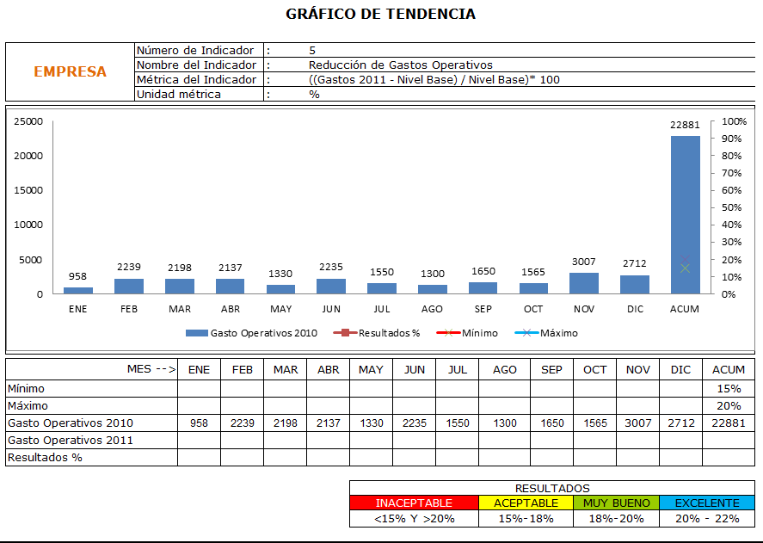

**FIGURA 4.22. GRÁFICO DE TENDENCIA – INDICADOR DE REDUCCIÓN DE GASTOS OPERATIVOS**

Esta gráfica de tendencia muestra los niveles incurridos en gastos operativos.

Al momento solo refleja los resultados de la recolección de información hasta el término del año 2010 para conocer los niveles de gastos operativos incurridos.

Se espera una reducción del 20% sobre los $ 22.881 incurridos en el año 2010, es decir, se espera incurrir en gastos operativos para el 2011 en $ 18.304,80.

1. **FUENTE DE CAPTURA**

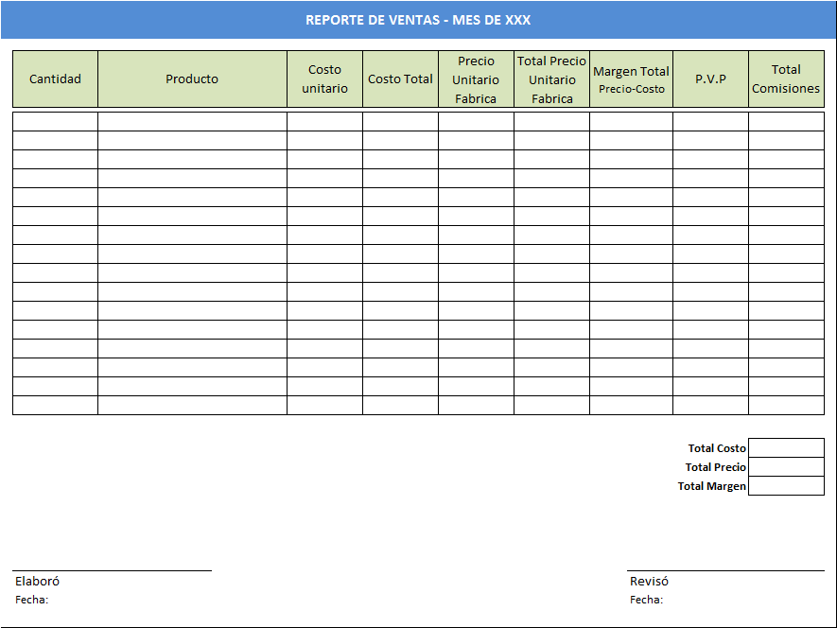

**FIGURA 4.14. FUENTE DE CAPTURA – REPORTE DE VENTAS**

Este formato sirve para el monitoreo de ventas del mes.

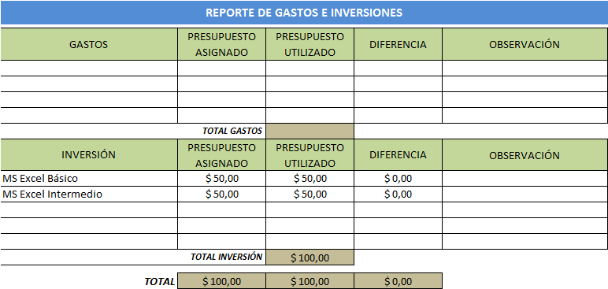

**FIGURA 4.23. FUENTE DE CAPTURA – REPORTE DE GASTOS E INVERSIONES**

Este formato sirve para el control de gastos e inversiones.

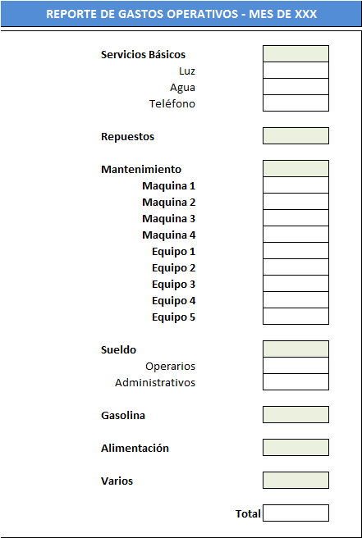

**FIGURA 4.24. FUENTE DE CAPTURA – REPORTE DE GASTOS OPERATIVOS**

Este formato sirve para controlar los gastos incurridos durante el mes.

**PERSPECTIVA DE CLIENTES**

1. **FICHA DEL INDICADOR**

**INDICADOR DE CLIENTES ACTUALES QUE COMPRAN**

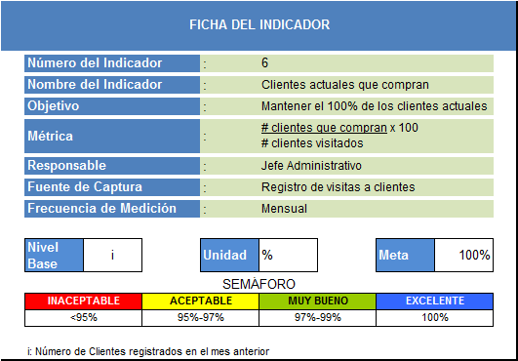

**FIGURA 4.25. FICHA DEL INDICADOR 6 – CLIENTES ACTUALES QUE COMPRAN**

Con este indicador se mide el nivel de cumplimiento de las visitas a los clientes actuales y el resultado de las visitas que son la compra por parte de los clientes visitados. Se lleva un registro mensual, siendo el 95% el mínimo a cumplir y el 100% la meta esperada.

**INDICADOR DE CLIENTES NUEVOS**

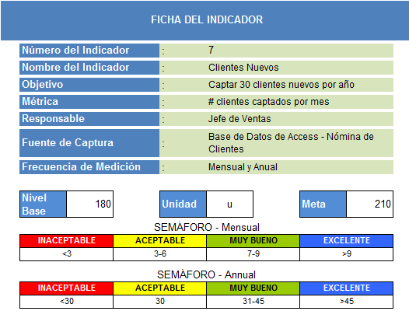

**FIGURA 4.26. FICHA DEL INDICADOR 7 – CLIENTES NUEVOS**

Con este indicador se mide el nivel de captación de nuevos clientes de forma periódica (mensual y anual) cumpliendo su meta anual de mínimo 30 clientes nuevos.

1. **TABLERO DE CONTROL**

**TABLA 7**

**TABLERO DE CONTROL – PERSPECTIVA DE CLIENTES**

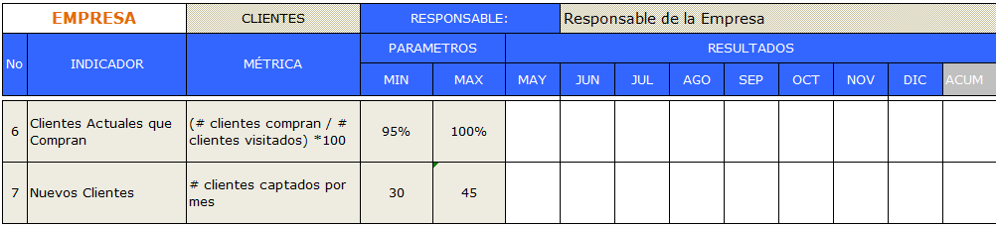

1. **GRÁFICO DE TENDENCIAS**

**INDICADOR DE CLIENTES ACTUALES QUE COMPRAN**

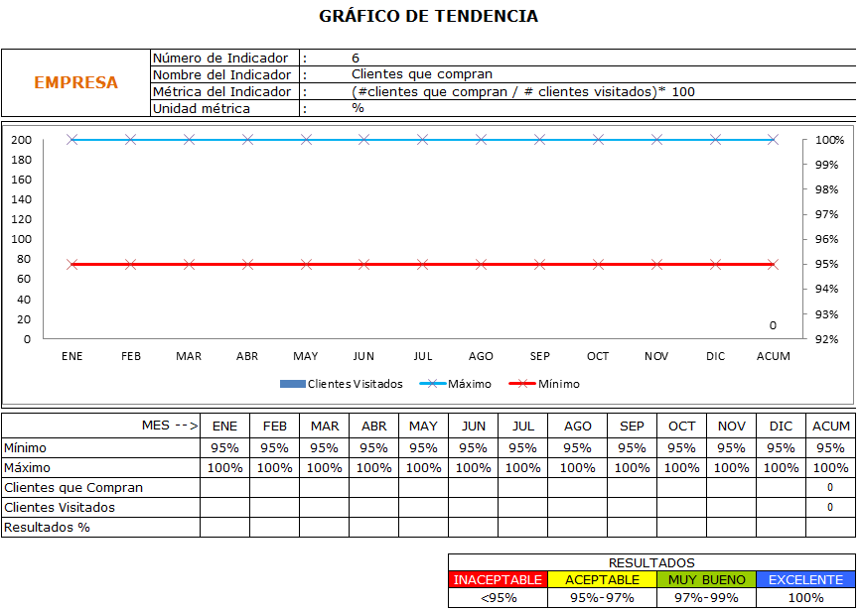

**FIGURA 4.27. GRÁFICO DE TENDENCIA– INDICADOR DE CLIENTES QUE COMPRAN**

La gráfica muestra el nivel de clientes que compran luego de ser visitados por el vendedor. El mínimo permisible es que el 95% de los clientes que son visitados ordenen un pedido independiente de la cantidad y su valor.

Al momento no se tienen datos, pero se empiezan a monitorear a partir de enero del 2011.

**INDICADOR DE CLIENTES NUEVOS**

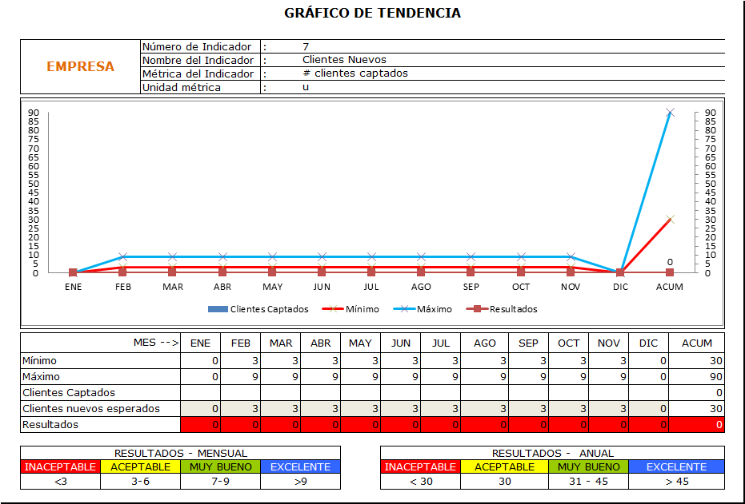

**FIGURA 4.28. GRÁFICO DE TENDENCIA– INDICADOR DE CLIENTES NUEVOS**

La gráfica muestra los niveles de captación de clientes nuevos.

En el 2010 se captaron 19 clientes. Al momento no se tienen datos, pero se empiezan a monitorear a partir de enero del 2011. Se espera captar un mínimo de 30 clientes nuevos, considerando que cada vendedor capte un nuevo cliente dentro de los meses de febrero a noviembre.

1. **FUENTES DE CAPTURA**

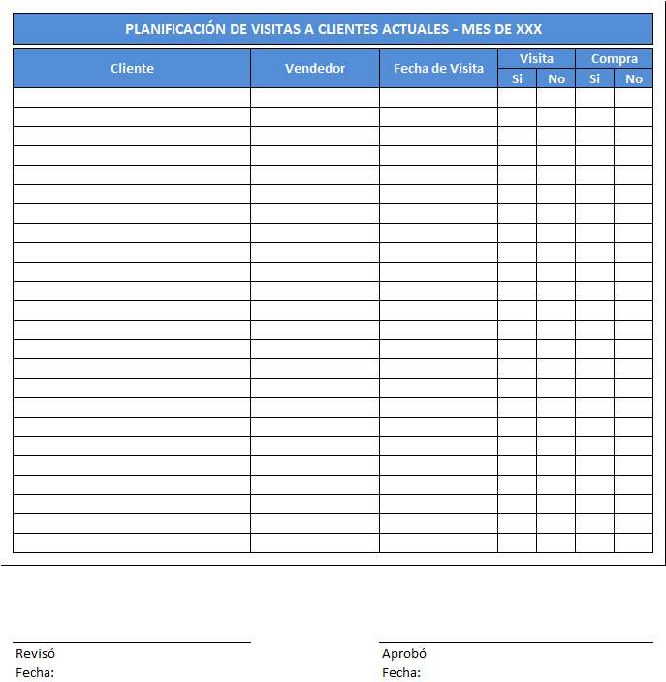

**FIGURA 4.29. FUENTE DE CAPTURA – PLANIFICACIÓN DE VISITAS A CLIENTES ACTUALES**

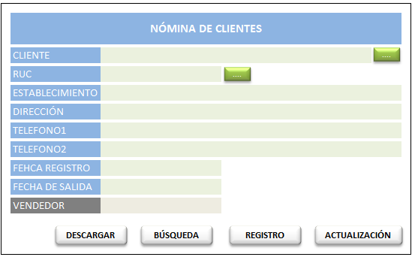

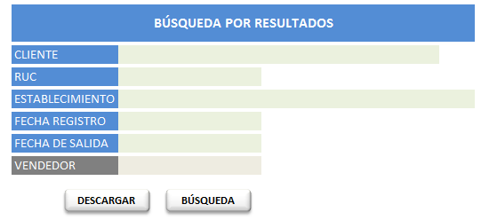

**FIGURA 4.30. FUENTE DE CAPTURA – BASE DE DATOS DE ACCESS – NÓMINA DE CLIENTES**

**PERSPECTIVA DE PROCESOS**

1. **FICHA DEL INDICADOR**

**INDICADOR DE CUMPLIMIENTO DEL PLAN DE PRODUCCIÓN**

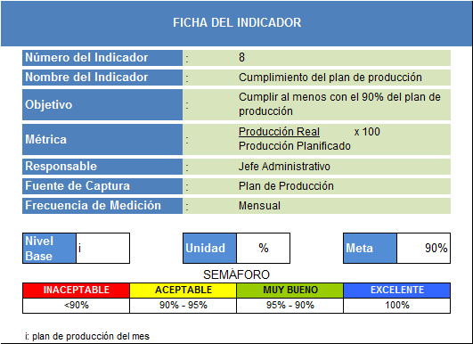

**FIGURA 4.31. FICHA DEL INDICADOR 8 – CUMPLIMIENTO DEL PLAN DE PRODUCCIÓN**

Con este indicador se medirá los niveles de producción (kgs producidos) en cada periodo (mensual) según lo planificado. Siendo el 90% como mínimo y el 100% el máximo nivel.

**INDICADOR DE DISPONIBILIDAD EN STOCK DE MATERIA PRIMA**

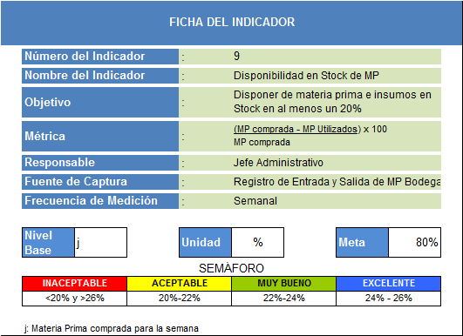

**FIGURA 4.32. FICHA DEL INDICADOR 9 – DISPONIBILIDAD EN STOCK DE MATERIA PRIMA**

Con este indicador se miden los niveles de MP disponible en la bodega de forma periódica (semanal). Siendo el rango mínimo el 20% de Stock de Materia Prima, como margen de seguridad para no verse afectado por la demanda variable.

**INDICADOR DE DISPONIBILIDAD EN STOCK DE INSUMOS**

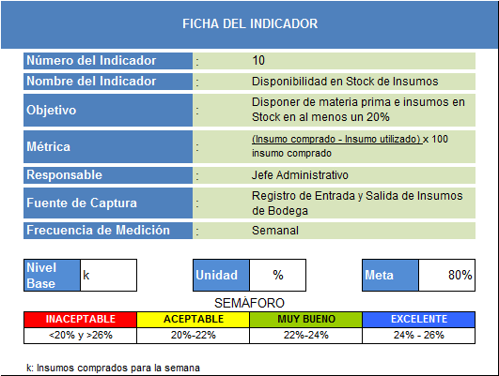

**FIGURA 4.33. FICHA DEL INDICADOR 10 – DISPONIBILIDAD EN STOCK DE INSUMOS**

Con este indicador se miden los niveles de Insumos disponible en la bodega en forma periódica (semanal). Siendo el rango mínimo el 20% de Stock de Insumos, como margen de seguridad para no verse afectado por la demanda variable.

**INDICADOR DE NIVEL DE DESPERDICIO DE INSUMOS**

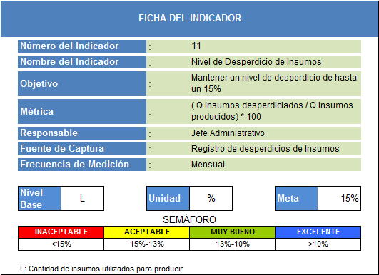

**FIGURA 4.34. FICHA DEL INDICADOR 11 – NIVEL DE DESPERDICIO DE INSUMOS**

Con este indicador se miden los niveles de desperdicios de insumos generados en forma periódica (mensual). Siendo un 15% el mínimo esperado y como máximo esperado un 10% sobre la cantidad en dólares de insumos comprados en el mes.

**INDICADOR DE NIVEL DE DESPERDICIO DE MATERIA PRIMA**

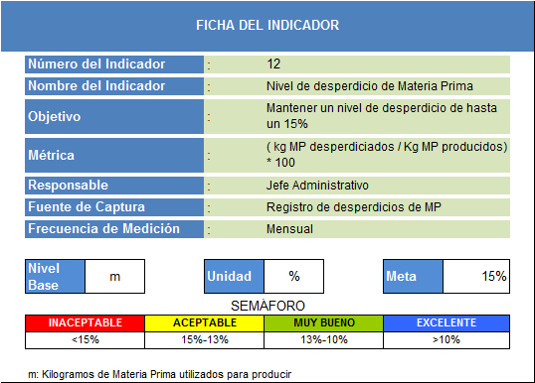

**FIGURA 4.35. FICHA DEL INDICADOR 12 – REDUCCIÓN DE DESPERDICIOS DE MATERIA PRIMA**

Con este indicador se miden los niveles de desperdicios de materia prima generados en forma periódica (mensual). Siendo un 15% el mínimo esperado y como máximo esperado un 10% sobre la cantidad en dólares de materia prima comprados en el mes.

**INDICADOR DE NIVEL DE PRODUCTOS NO CONFORMES**

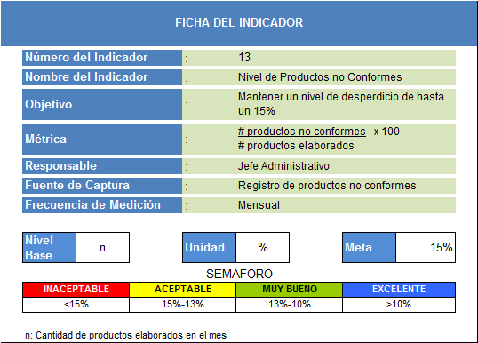

**FIGURA 4.36. FICHA DEL INDICADOR 13 – NIVEL DE PRODUCTOS NO CONFORMES**

Con este indicador se miden los niveles de productos no conformes en forma periódica (mensual). Siendo un 15% el mínimo esperado y como máximo esperado un 10% sobre la cantidad de productos elaborados en el mes.

1. **TABLERO DE CONTROL**

**TABLA 8**

**TABLERO DE CONTROL – PERSPECTIVA DE PROCESOS**

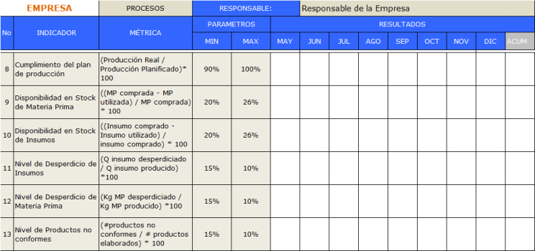

1. **GRÁFICO DE TENDENCIA**

**INDICADOR DE CUMPLIMIENTO DEL PLAN DE PRODUCCIÓN**

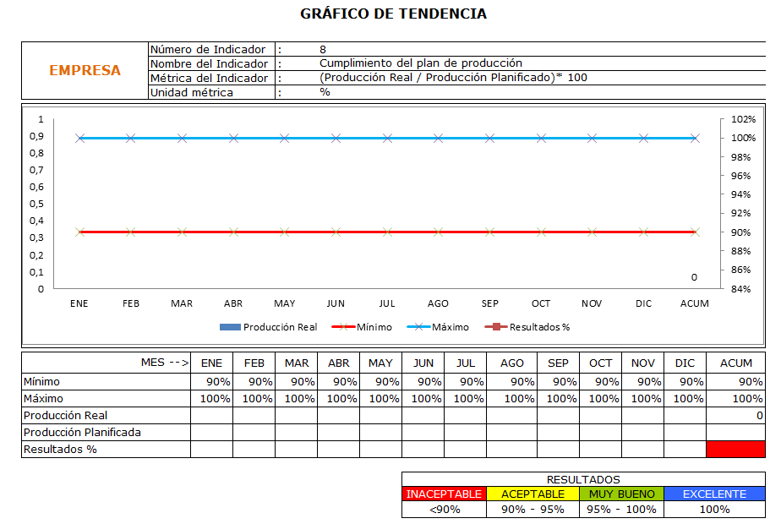

**FIGURA 4.37. GRÁFICO DE TENDENCIA – INDICADOR DE CUMPLIMIENTO DEL PLAN DE PRODUCCIÓN**

Esta gráfica muestra el nivel de cumplimiento del plan de producción.

Al momento no se tienen datos, pero se empiezan a monitorear a partir de enero del 2011. Se espera un cumplimiento de al menos un 90% sobre la planificación de la producción mensual. Menor al 90% se considera como un indicador negativo.

**INDICADOR DE DISPONIBILIDAD EN STOCK DE MATERIA PRIMA**

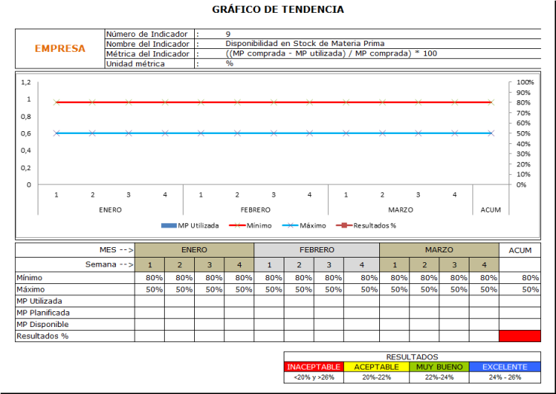

**GRÁFICO 4.38. GRÁFICO DE TENDENCIA – INDICADOR DE DISPONIBILIDAD EN STOCK DE MATERIA PRIMA**

Esta gráfica muestra los niveles de disponibilidad de Materia Prima.

Al momento no se tiene datos, pero se empiezan a monitorear a partir del mes de enero del 2011. Se espera contar con un margen de seguridad del 20% para no verse afectado por la demanda variable. Inferior al 20% se considera un indicador negativo.

**INDICADOR DE DISPONIBILIDAD EN STOCK DE INSUMOS**

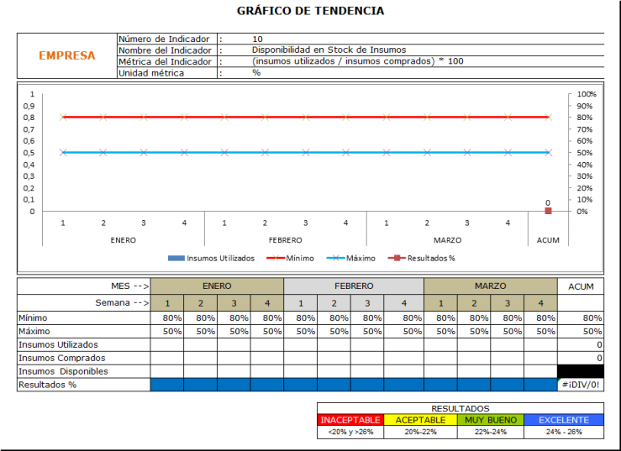

**FIGURA 4.39. GRÁFICO DE TENDENCIA – INDICADOR DE DISPONIBILIDAD EN STOCK DE INSUMOS**

Esta gráfica muestra los niveles de disponibilidad de Insumos.

Al momento no se tiene datos, pero se empiezan a monitorear a partir del mes de enero del 2011. Se espera contar con un margen de seguridad del 20% para no verse afectado por la demanda variable. Inferior al 20% se considera un indicador negativo.

**INDICADOR DE NIVEL DE DESPERDICIO DE INSUMOS**

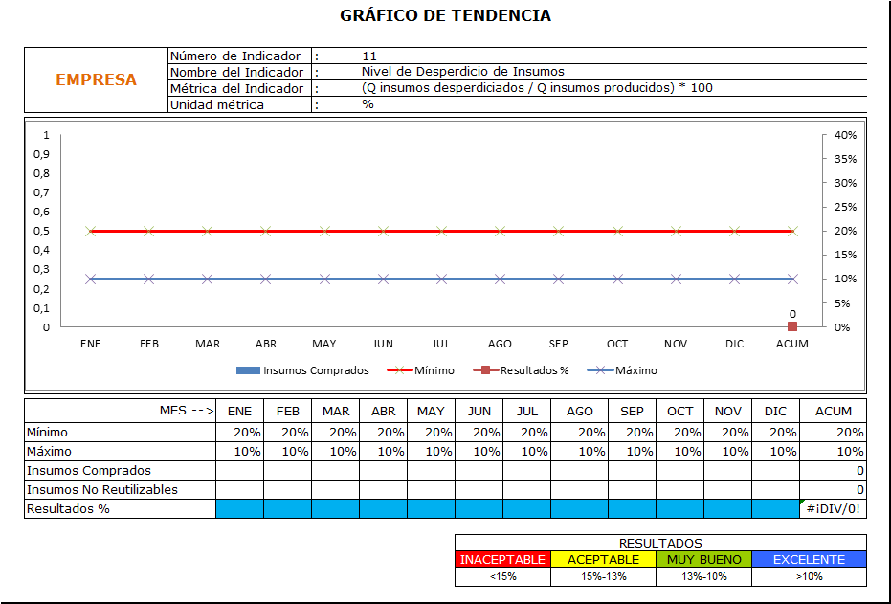

**FIGURA 4.40. GRÁFICO DE TENDENCIA – INDICADOR DE NIVEL DE DESPERDICIO DE INSUMOS**

Esta gráfica muestra los niveles de desperdicio de Insumos.

Al momento no se tienen datos, pero se empiezan a monitorear a partir de enero del 2011. Se espera obtener un mínimo de desperdicio del 15% y un máximo del 10% sobre la producción que se realice en la semana.

**INDICADOR DE NIVEL DE DESPERDICIO DE MATERIA PRIMA**

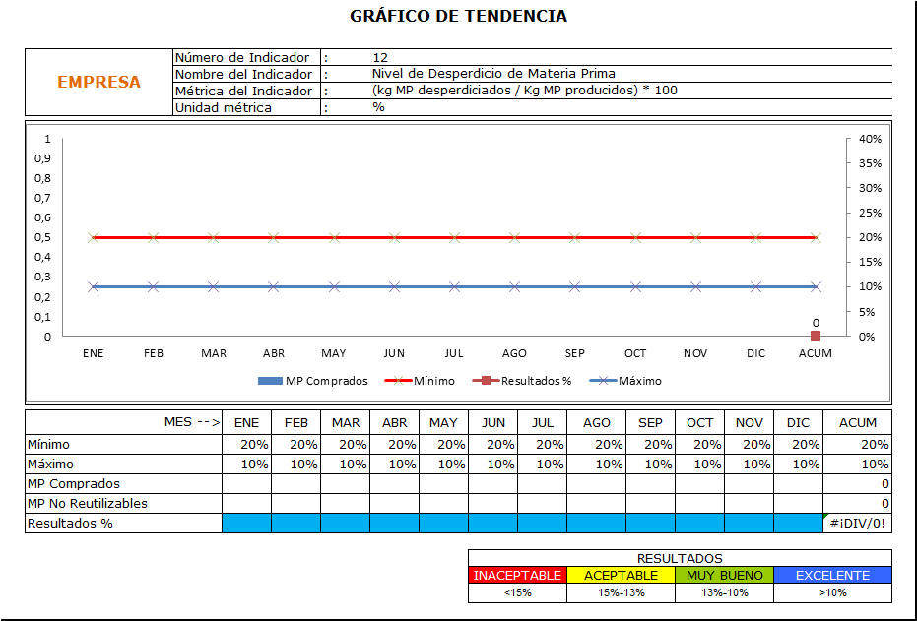

**FIGURA 4.41. GRÁFICO DE TENDENCIA – INDICADOR DE NIVEL DE DESPERDICIO DE MATERIA PRIMA**

Esta gráfica muestra los niveles de desperdicio de materia prima.

Al momento no se tienen datos, pero se empiezan a monitorear a partir de enero del 2011. Se espera obtener un mínimo de desperdicio del 15% y un máximo del 10% sobre la producción que se realice en la semana.

**INDICADOR DE NIVEL DE PRODUCTOS NO CONFORMES**

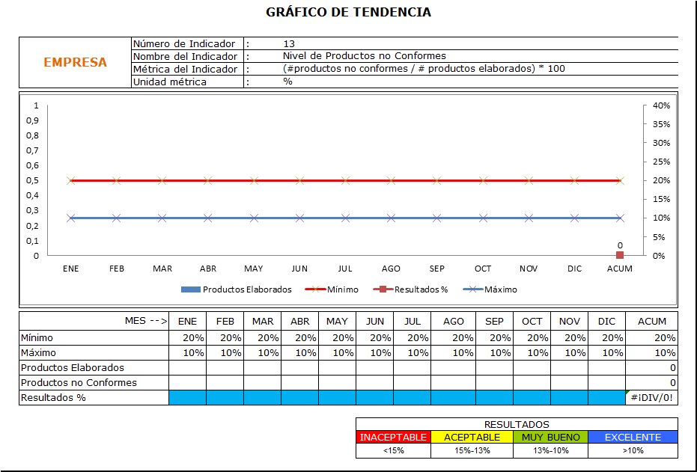

**GRÁFICO 4.42. GRÁFICO DE TENDENCIA – INDICADOR DE NIVEL DE PRODUCTOS NO CONFORMES**

Esta gráfica muestra los niveles de productos no conformes.

Al momento no se tienen datos, pero se empiezan a monitorear a partir de enero del 2011. Se espera obtener un mínimo de desperdicio del 15% y un máximo del 10% de productos no conformes en el mes.

1. **FUENTE DE CPATURA**

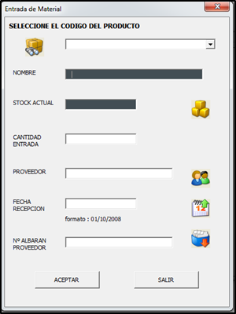

**FIGURA 4.43. FUENTE DE CAPTURA – REGISTRO DE ENTRADA Y SALIDA DE INSUMOS Y MATERIA PRIMA**

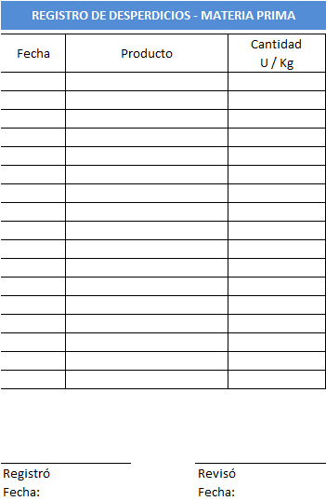

**FIGURA 4.44. FUENTE DE CAPTURA – REGISTRO DE DESPERDICIOS DE MATERIA PRIMA**

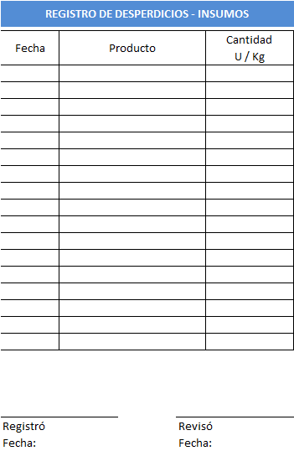

**FIGURA 4.45. FUENTE DE CAPTURA – REGISTRO DE DESPERDICIOS DE INSUMOS**

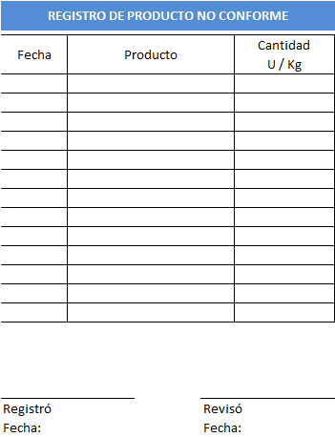

**FIGURA 4.46. FUENTE DE CAPTURA – REGISTRO DE PRODUCTO NO CONFORME**

**PERSPECTIVA DE RECURSOS Y CAPACIDADES**

1. **FICHA DEL INDICADOR**

**INDICADOR DE CUMPLIMIENTO DEL PLAN DE CAPACTIACÓN TÉCNICA**

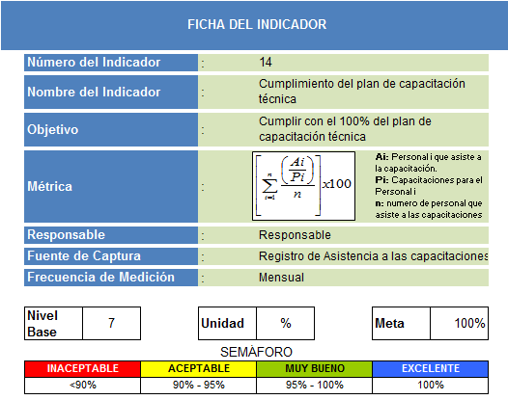

**FIGURA 4.47. FICHA DEL INDICADOR 14 – CUMPLIMIENTO DEL PLAN DE CAPACITACIÓN TÉCNICA**

Con este indicador se mide el cumplimiento de la capacitación necesaria para el desarrollo del personal. Siendo 100% la meta esperada y 90% lo mínimo aceptable.

1. **TABLERO DE CONTROL**

**TABLA 9**

**TABLERO DE CONTROL – PERSPECTIVA DE RECURSOS Y CAPACIDADES**



1. **GRÁFICO DE TENDENCIA**

**INDICADOR DE CUMPLIMIENTO DEL PLAN DE CAPACTIACÓN TÉCNICA**

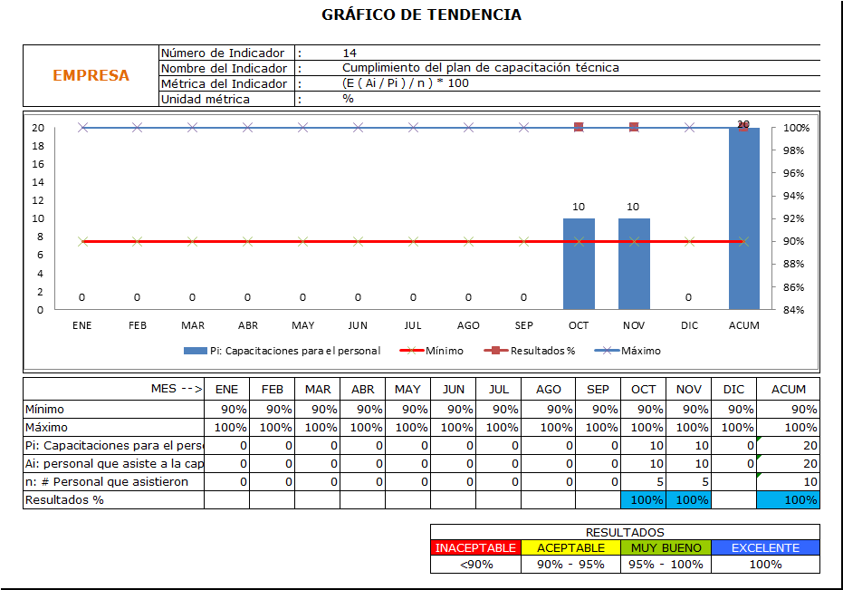

**FIGURA 4.48. GRÁFICO DE TENDENCIA – INDICADOR DE CUMPLIMIENTO DEL PLAN DE CAPACITACIÓN TÉCNICA**

Esta gráfica muestra los niveles de cumplimiento del plan de capacitación técnica.

En los meses de Octubre y Noviembre se han venido realizando las capacitaciones de Excel, dirigido al personal administrativo. Se obtienen resultados positivos, demostrando una gran participación por aprender.

1. **FUENTE DE CAPTURA**

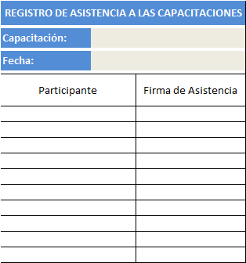

**FIGURA 4.49. FUENTE DE CAPTURA – REGISTRO DE ASISTENCIA A LAS CAPACITACIONES**

**INICIATIVAS**

***“La estrategia sin táctica es el camino más lento hacia la victoria. La táctica sin estrategia es el ruido anterior a la derrota”***

Las empresas suelen fracasar a la hora de implantar una estrategia o gestionar las operaciones porque carecen de un sistema de gestión integral capaz de integrar y alinear estos dos procesos vitales. Gestionar la estrategia no es lo mismo que gestionar las operaciones, debe ejecutarse la estrategia, alineándola con las operaciones del día a día de una forma continuada y sostenible.

Por ello, primeramente se formulan las posibles iniciativas a implantarse para lograr los objetivos estratégicos antes definidos.

Las iniciativas formuladas para la empresa son las siguientes:

1. **Identificar nuevos canales de distribución.**

Buscar nuevos canales que generen mayor demanda para la empresa.

1. **Elaborar nuevos productos según las exigencias del mercado.**

Productos que vayan de la mano con las necesidades actuales de los clientes.

1. **Implementar un servicio de post-venta.**

Mantenerse en contacto y alargar la relación con los clientes, además de brindarles un servicio adicional sin costo como:

* Protección por la compra del producto.
* Indicaciones del modo de uso del producto.
* Información de nuevos productos.
* Detalles para con los clientes.

1. **Realizar nueva campaña de marketing.**

Realizar estrategias para atraer a nuevos clientes a comprar los productos.

1. **Contar con nuevas maquinarias.**

Elaborar nuevas máquinas para protegerse de las demandas de los nuevos y potenciales clientes.

1. **Implementar cultura de limpieza en los sitios de trabajo aplicando 5 S’s.**

Mantener orden en los sitios de trabajo y evitar pérdidas.

1. **Implementar un sistema de remuneración variable.**

Elaborar una metodología para incentivar el buen desempeño por superar las metas, como participar en las mejoras de los procesos internos de la empresa.

1. **Diseñar un sistema de medición de punto de re-orden (MP, Insumos, PT, repuestos).**

Diseñar un sistema que permita fácilmente al responsable de la empresa, monitorear los niveles de Materia Prima, Insumos, Productos Terminados y Repuestos existentes con el fin de evitar quedarse sin recursos para procesar o despachar en el instante requerido.

1. **Mejorar la distribución de la planta.**

Mejorar la distribución de las máquinas y espacios de almacenaje para aprovechar su capacidad al máximo.

1. **Documentar procesos.**

Documentar los procedimientos actuales. Esto servirá para mejorar los procesos y capacitar al personal nuevo.

1. **Diseñar estructuras de almacenamiento del PT para su despacho.**

Mejorar el empaque de despacho de los productos para aprovechar el espacio hacia arriba tanto en la bodega como en el transporte.

1. **Programa de capacitación continua.**

Realizar un programa de capacitación para elevar el desempeño de los empleados. Entre los temas están:

Personal de Planta

* Administración de Bodegas con implementación 5 S.
* Análisis y Gestión de Mantenimiento para mezcladoras.

Personal Administrativo

* Calidad Total en el servicio al cliente
* Manejo de quejas y reclamos
* MS Excel (Básico e Intermedio)
* Técnicas en la venta de productos

1. **Control de Calidad.**

Realizar procedimientos para realizar un control de la calidad de MP e insumos adquiridos para la fabricación de los productos. Esto con el fin de que el producto contenga la textura adecuada para una adecuada aplicación.

**MATRIZ DE IMPACTO DE LAS INICIATIVAS ESTRATÉGICAS**

Como segundo punto, se realiza una matriz para identificar el grado de impacto que tienen las iniciativas con respecto a los objetivos estratégicos planteados, e identificar qué iniciativas tienen valor para lograr los objetivos. Esto, con el fin de realizar una correcta inversión y no realizar un gasto en una mejora local que no necesariamente ayude a alcanzar la estrategia de la empresa. Por ende, se priorizanlas iniciativas que tengan mayor participación para alcanzar los objetivos deseados.

Para evaluar el grado de impacto, se coloca en el eje de las ***X*** las iniciativas y en el eje de las ***Y*** los objetivos estratégicos. Ver Anexo B. Además se utiliza el siguiente criterio:

0 : Si la iniciativa no representa ningún impacto sobre el objetivo estratégico

 : Si la iniciativa representa un bajo impacto sobre el objetivo estratégico.

 : Si la iniciativa representa un impacto medio sobre el objetivo estratégico.

 : Si la iniciativa representa un alto impacto sobre el objetivo estratégico.

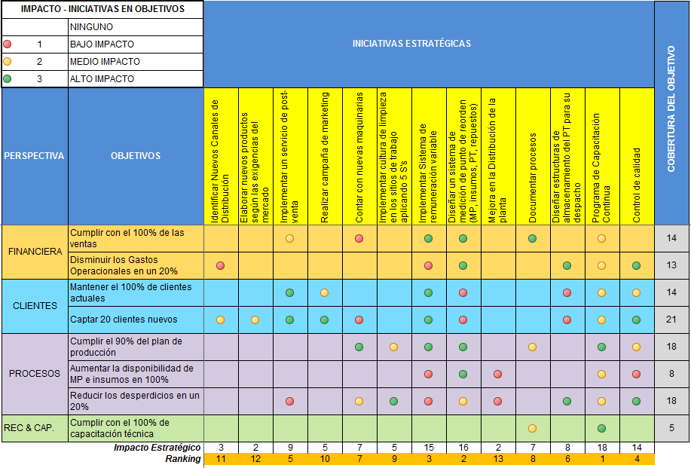

**FIGURA 4.50. MATRIZ DE IMPACTO DE LAS INICIATIVAS STRATÉGICAS**

Los resultados del ranking son:

1. Programa de capacitación continua.
2. Diseñar un sistema de medición de punto de re-orden (MP, Insumos, PT, repuestos).
3. Implementar Sistema de remuneración variable.
4. Control de Calidad.
5. Implementar un servicio de Post-venta.
6. Diseñar estructuras de almacenamiento del PT para su despacho.
7. Contar con nuevas maquinarias.
8. Documentar Procesos.
9. Implementar cultura de limpieza en los sitios de trabajo aplicando 5 S’s.
10. Realizar campaña de marketing.
11. Identificar nuevos canales de distribución.
12. Elaborar nuevos productos según las exigencias del mercado.
13. Mejorar la distribución de la planta.

**INICIATIVAS A IMPLEMENTARSE**

Solo se llevan a cabolasiniciativas que presenten el ROI más alto, siempre y cuando no sobrepase el presupuestode $ 3.500que la empresa ha asignado para ejecutar estos proyectos, como inicio de la implantación del sistema TMEC.

Con el ROI se aprecia cuánto se recupera en el futuro por cada dólar que se invierte en el presente, luego de que el costo haya sido recuperado.

La fórmula para calcular el ROI es el siguiente:

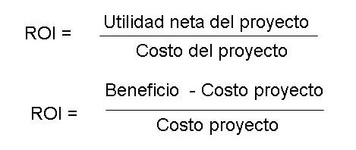

**FIGURA 4.51. FÓRMULA PARA CALCULAR EL ROI**

A continuación se presenta los resultados obtenidos por cada iniciativa:

**TABLA 10**

**RANKING DE LAS INICIATIVAS ESTRATÉGICAS**

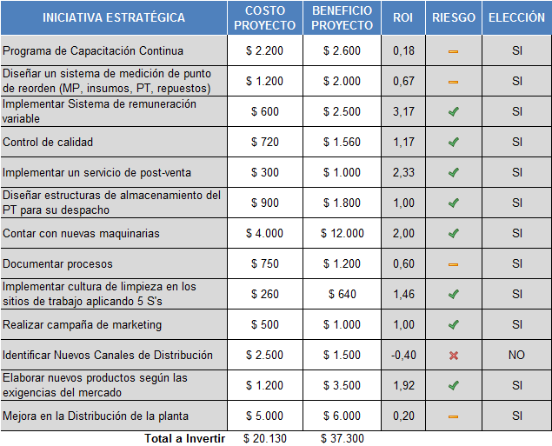

Las iniciativas a implementarse serán las que se mencionan a continuación con un costo de inversión de $ 3.400 y un valor de retorno estimado de $ 4.600.

**TABLA 11**

**INICIATIVAS ESTRATÉGICAS A IMPLEMENTAR**

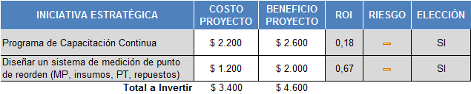

Para el cumplimiento de la implementación de estas iniciativas se elabora un cronograma de ejecución que se presenta a continuación:

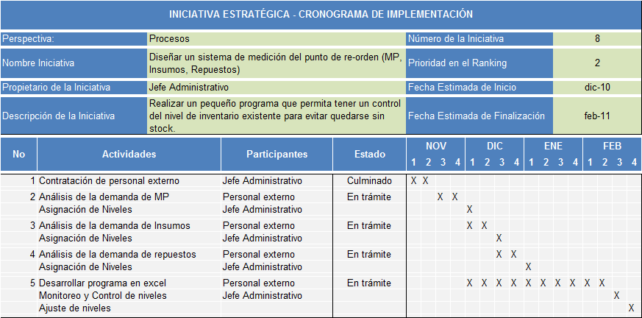

**FIGURA 4.52. CRONOGRAMA DE IMPLEMENTACIÓN DEL SISTEMA DE PUNTO DE REORDEN DE MATERIA PRIMA, INSUMOS Y REPUESTOS**

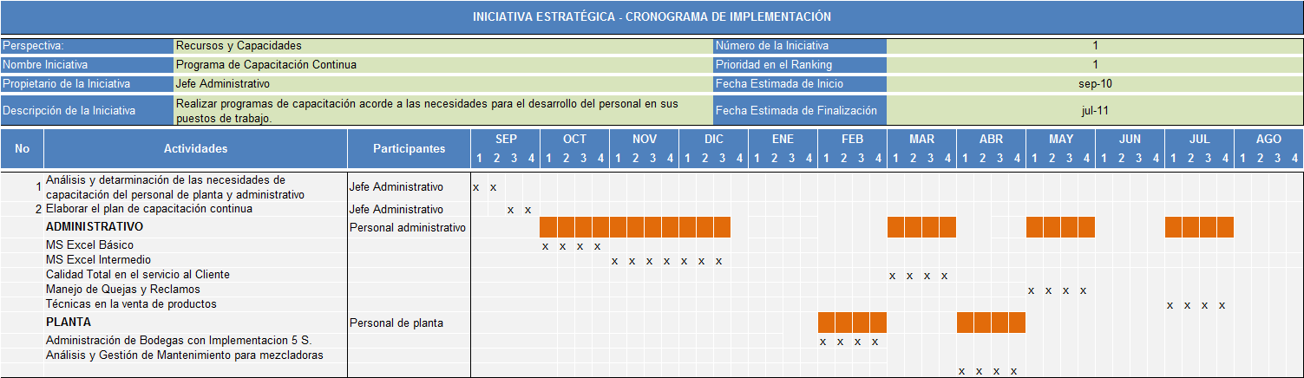

**FIGURA 4.53. CRONOGRAMA DE IMPLEMENTACIÓN DEL PROGRAMA DE CAPACITACIÓN CONTINUA**

**DESARROLLO DE LA INICIATIVA**

Para cumplir con la iniciativa de desarrollar un sistema de punto de re-orden para materia prima, insumos y repuestos, se toma como base un demo de Gestión de Stocks de Web and Macros.

Esta macro sirve para gestionar el almacenamiento de materia prima, insumos y repuestos. La página principal muestra el comando para acceder al sistema.

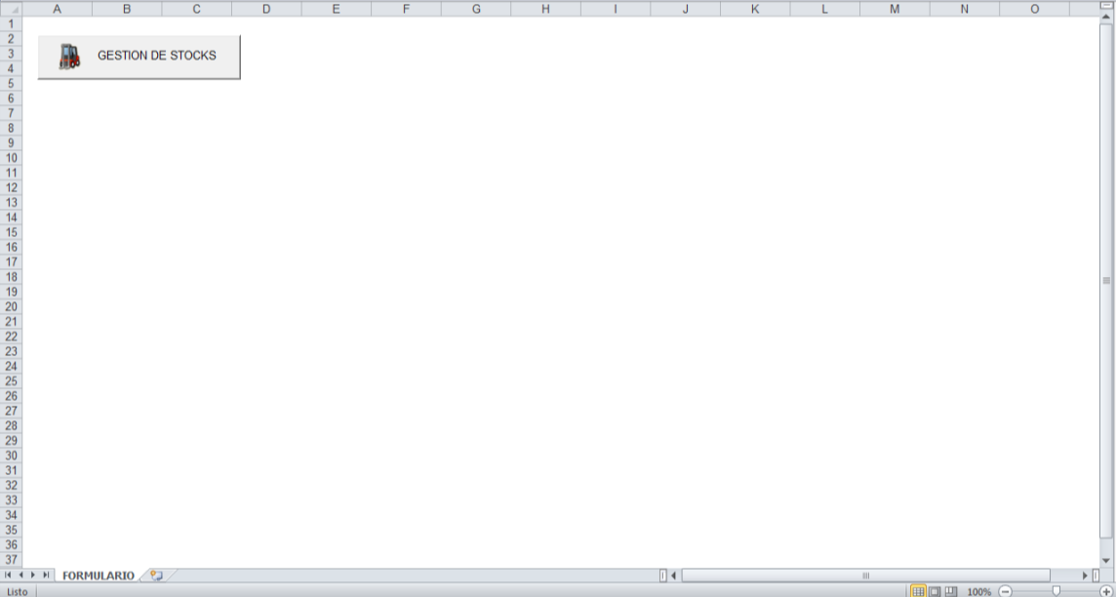

**FIGURA 4.54 – SISTEMA DE PUNTO DE RE-ORDEN: PANTALLA PRINCIPAL.**

Al dar clic en el comando de la página principal, se abre una ventana donde consta de los siguientes sub-comandos:

* **Productos:** Se gestiona la información del producto (materia prima, insumo, repuesto)
* Nuevo Producto: Se registra el producto.
* Modificar Producto: Se modifica la información del producto antes registrado.
* **Movimientos:** se registra las entradas y salidas del producto (materia prima, insumo, repuesto)
* Entradas: Se registra la compra y almacenamiento del producto en bodega.
* Salidas: Se registra la salida de bodega del producto.
* **Informes:** Se obtiene un informe de la gestión de almacenamiento guardada en el sistema.
* **Nueva Gestión de Stocks:** Se eliminan todas las actividades, como sus registros del sistema.
* **Ayuda:** Consulta sobre los subcomandos.
* **Salir:** Sale del sistema. Se dirige a la página principal.

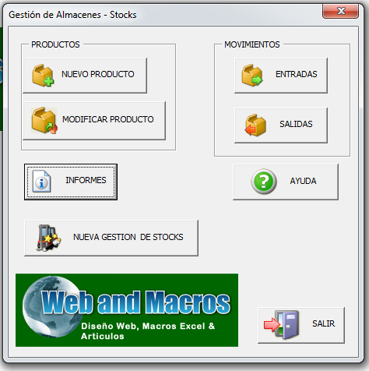

**FIGURA 4.55 – SISTEMA DE PUNTO DE RE-ORDEN: VENTANA DE GESTIÓN.**

Al seleccionar el subcomando NUEVO PRODUCTO, se abre la siguiente pantalla donde se registra el código con el cual se identifica el producto (materia prima - mpxxx, insumo - inxxx, repuesto - rexxx); el nombre que caracteriza al producto; y una breve descripción sobre el producto.

Para registrar el nuevo producto, se hace clic en DAR DE ALTA. Caso contrario en SALIR.

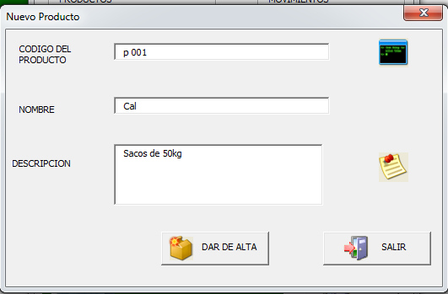

**FIGURA 4.56 – SISTEMA DE PUNTO DE RE-ORDEN: VENTANA DE INGRESO DE NUEVO PRODUCTO.**

Al seleccionar el subcomando MODIFICAR PRODUCTO, se abre la siguiente pantalla donde se modifica la información antes registrada del producto (materia prima, insumo, repuesto) como su nombre y su descripción.

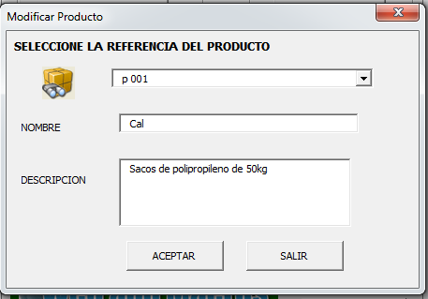

**FIGURA 4.57 – SISTEMA DE PUNTO DE RE-ORDEN: VENTANA DE MODIFICACIÓN DE PRODUCTO INGRESADO.**

Para registrar las entradas de los productos (materia prima, insumo, repuesto) se selecciona la opción de ENTRADA de la pantalla principal. Aparece la siguiente pantalla:

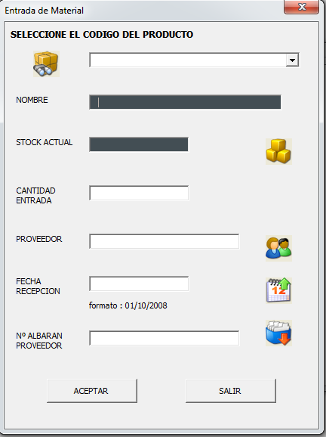

**FIGURA 4.58 – SISTEMA DE PUNTO DE RE-ORDEN: VENTANA DE ENTRADA DE PRODUCTO.**

En esta pantalla se registra la cantidad de producto (materia prima, insumo, repuesto) adquirido y almacenado en la bodega.

Para el caso de salidas de los productos (materia prima, insumo, repuesto) de bodega, se selecciona la opción de SALIDA de la pantalla principal. Aparece la siguiente pantalla:

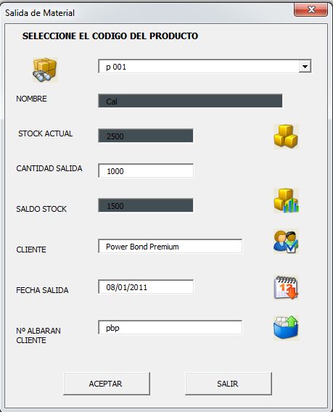

**FIGURA 4.59 – SISTEMA DE PUNTO DE RE-ORDEN: SALIDA DE PRODUCTO.**

Esta pantalla muestra el stock actual del producto (materia prima, insumo, repuesto), además de indicar cuál es el saldo del stock una vez que se realice la salida del producto de bodega.

En el caso de requerir un informe de la base de datos del sistema, existen varios informes pre-elaborados con el cual puede generar en cuestión de segundos.

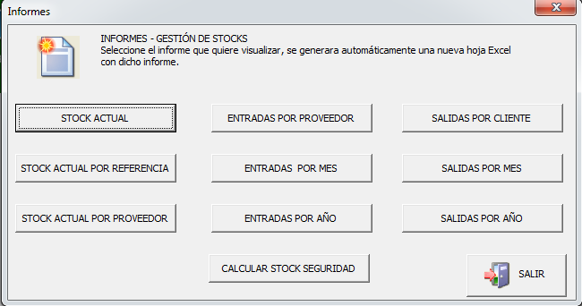

**FIGURA 4.60 – SISTEMA DE PUNTO DE RE-ORDEN: VENTANA DE INFORMES.**

Al salir del menú, regresa a la página principal mostrando 4 pestañas adicionales. Estas son:

* **Producto**: todos los productos (materia prima, insumo, repuesto) que fueron registrados en el sistema.

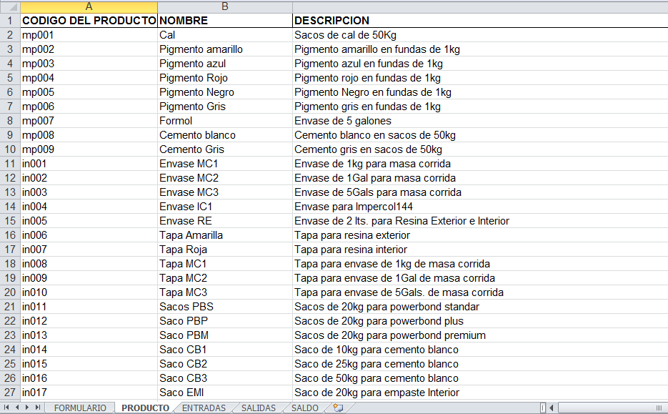

**FIGURA 4.61 – SISTEMA DE PUNTO DE RE-ORDEN: LISTADO DE PRODUCTOS REGISTRADOS.**

* **Entradas**: todas las compras realizadas por producto (materia prima, insumo, repuesto)

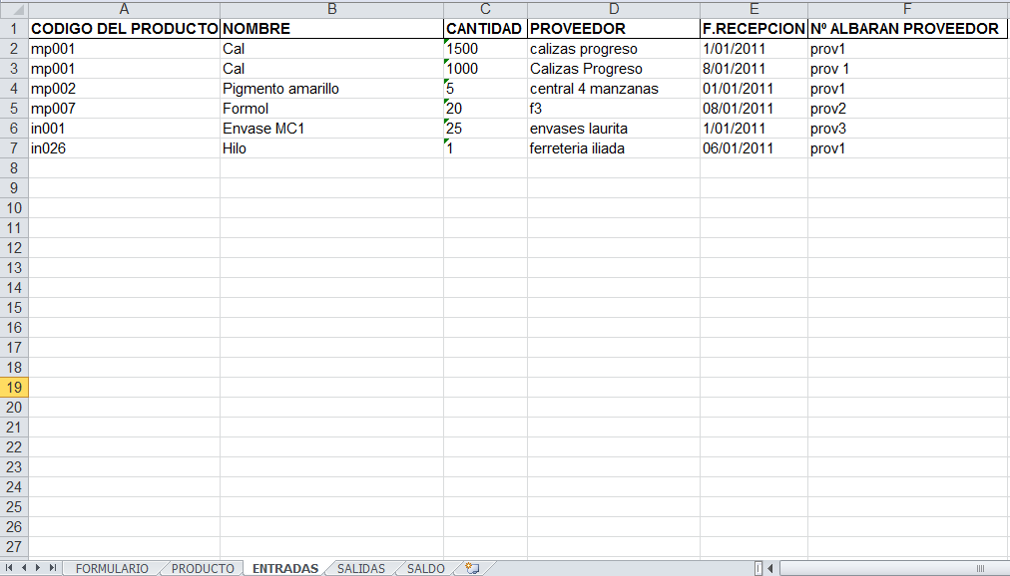

**FIGURA 4.62 – SISTEMA DE PUNTO DE RE-ORDEN: LISTADO DE PRODUCTOS INGRESADOS.**

* **Salidas**: todas las salidas por producto (materia prima, insumo, repuesto)

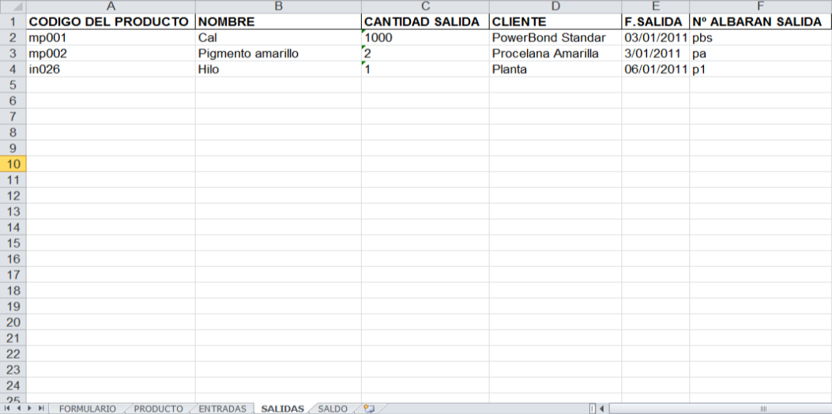

**FIGURA 4.63 – SISTEMA DE PUNTO DE RE-ORDEN: LISTADO DE SALIDA DE PRODUCTOS.**

* **Saldo**: la diferencia entre las entradas y salidas por producto (materia prima, insumo, repuesto)

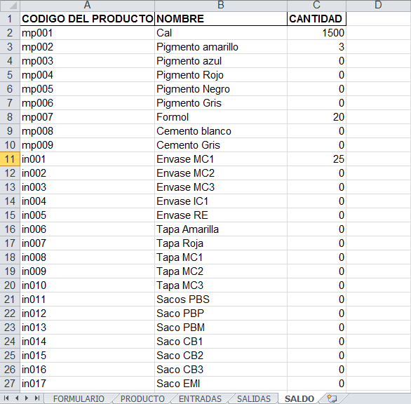

**FIGURA 4.64 – SISTEMA DE PUNTO DE RE-ORDEN: PRODUCTOS EN STOCK.**

Para cumplir con la iniciativa del Programa de Capacitación Continua, se desarrolla el contenido de los cursos según las necesidades del personal:

**CURSO DE EXCEL BÁSICO**

A este programa asiste:

* Dueño de la empresa
* Jefe Administrativo
* Jefe de ventas
* Vendedor 2
* Vendedor 3

**METODOLOGÍA**

* Desarrollo de Ejercicios
* Evaluación Objetiva (1 hora)

**CRONOGRAMA**

|  |  |  |  |
| --- | --- | --- | --- |
| **Fechas** | **Hora Inicio** | **Hora Fin** | **Duración** |
| Sábado 9 de Octubre | 14h00 | 18h00 | 4 hrs |
| Sábado 16 de Octubre | 14h00 | 18h00 | 4 hrs |
| Sábado 23 de Octubre | 14h00 | 18h00 | 4 hrs |
| Sábado 30 de Octubre | 14h00 | 18h00 | 4 hrs |

**CONTENIDO DEL CURSO DE EXCEL BÁSICO**

**TABLA 12**

**CONTENIDO DEL CURSO DE MS ESCEL BÁSICO**

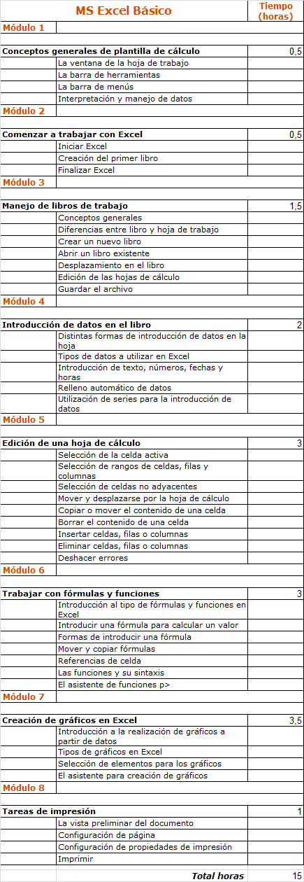

**EVALUACIÓN DEL CURSO DE EXCEL BÁSICO**

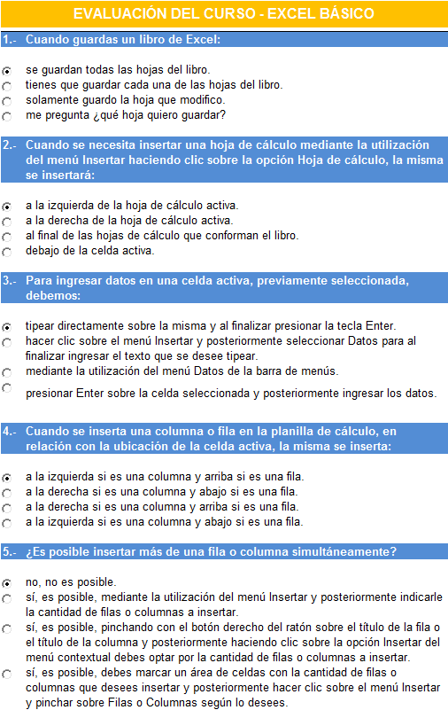

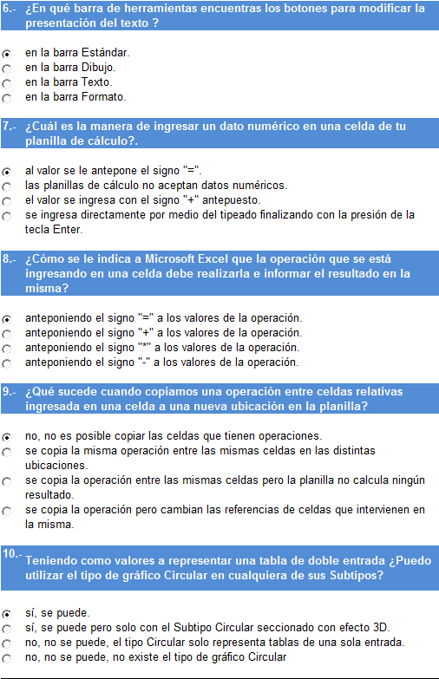

**FIGURA 4.65 – EVALUACIÓN DEL CURSO MS EXCEL BÁSICO**

**CURSO DE EXCEL INTERMEDIO**

A este programa asiste:

* Dueño de la empresa
* Jefe Administrativo
* Jefe de ventas
* Vendedor 2
* Vendedor 3

**METODOLOGÍA**

* Desarrollo de Ejercicios
* Evaluación 1 hasta el módulo 4. Realizar un proyecto.
* Evaluación 2. Complementar el proyecto.

**CRONOGRAMA**

|  |  |  |  |
| --- | --- | --- | --- |
| **Fechas** | **Hora Inicio** | **Hora Fin** | **Duración** |
| Sábado 6 de Noviembre | 14h00 | 18h00 | 4 hrs |
| Sábado 13 de Noviembre | 14h00 | 18h00 | 4 hrs |
| Sábado 20 de Noviembre | 14h00 | 18h00 | 4 hrs |
| Sábado 27 de Noviembre | 14h00 | 18h00 | 4 hrs |
| Sábado 4 de Diciembre | 14h00 | 18h00 | 4 hrs |
| Sábado 11 de Diciembre | 14h00 | 18h00 | 4 hrs |
| Sábado 18 de Diciembre | 14h00 | 18h00 | 4 hrs |

**CONTENIDO DEL CURSO DE EXCEL INTERMEDIO**

**TABLA 13**

**CONTENIDO DEL CURSO DE MS EXCEL INTERMEDIO**

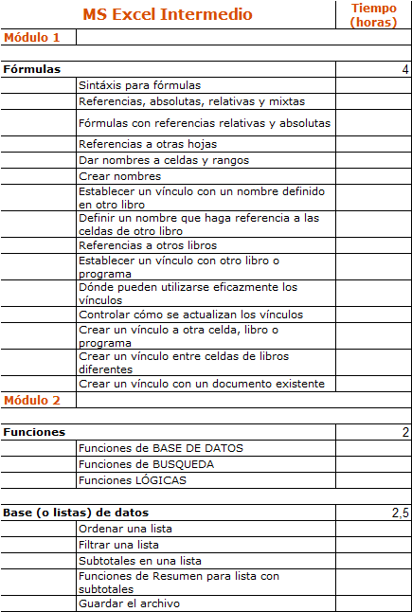

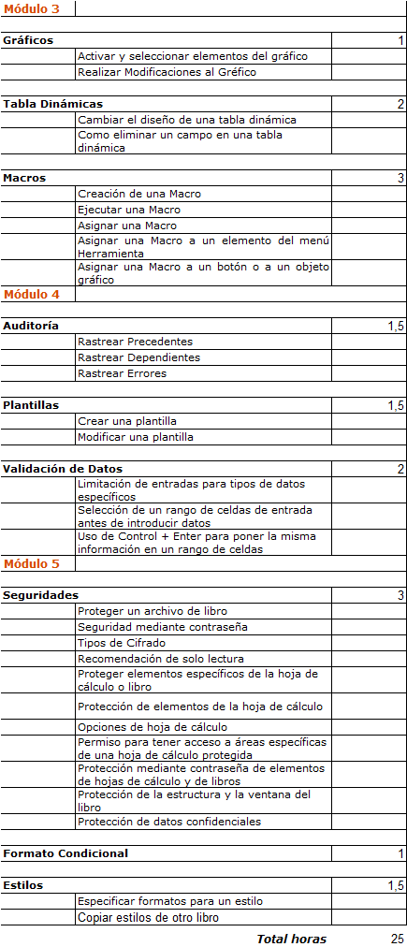

**EVALUACIÓN DEL CURSO DE EXCEL BÁSICO**

Se realizar un proyecto con los temas aprendidos del módulo 1 hasta el módulo 5. El proyecto es enfocado a las actividades diarias de cada uno de los asistentes.

* 1. **Hacer de la estrategia un proceso de mejora continua.**

Extensión de Hegarty al consejo de Eisner: “***Convoca reuniones sobre temas importantes, asiste, implícate y muestra que estás preparado para aprender***”

Se deben realizar monitoreos y controles necesarios para que tanto las iniciativas se lleven a cabo como para que los objetivos estratégicos se cumplan, monitoreados a través de indicadores. Por ello se realizan reuniones para tomar acciones ante los resultados obtenidos en los indicadores.

**REUNIONES**

Para realizar el proceso de mejora continua, se realizan reuniones efectivas con el fin de:

* Verificar los resultados comparándolos con el plan estratégico,
* Realizar un análisis de las desviaciones de los resultados de los indicadores,
* Crear un plan de acción para hacer frente a dichas desviaciones.
* Analizar que indicadores no funcionan, cuáles deben ser modificados, y qué nuevos indicadores de éxito estratégico han surgido y deben ser incorporados al TMEC.
* Conocer del pasado para aprender sobre el futuro.

**LINEAMIENTOS PARA EL DESARROLLO DE REUNIONES**

* Determinar roles de los participantes.
* Analizar los resultados. Principalmente los resultados con rojos.
* Leer acta anterior.
* Realizar el acta de reunión de las acciones aprobadas.
* Registrar firma de los participantes en el acta.
* Comunicar al personal, las acciones aprobadas en la reunión.

**CRONOGRAMA DE REUNIONES**

Las reuniones están dadas por eventos. Estos son:

* General
  + se evalúan mejoras al sistema de gestión.
  + se analizan las iniciativas implementadas.
* Financiero
  + Se da seguimiento al presupuesto: gastos e inversiones, operativo.
* Producción
  + Se da seguimiento a los procesos de la empresa.
  + Se evalúan mejoras.
* Ventas
  + Se da seguimiento al presupuesto de ventas.
  + Se analiza las ventas obtenidas.
  + Se evalúan mejoras.
* Talento Humano
  + Se revisa los resultados de las evaluaciones.
  + Se evalúan mejoras.

**Cronograma de reuniones**

Las reuniones se efectúan según la frecuencia de medición de los indicadores y los eventos antes mencionados:

**TABLA 14**

**CRONOGRAMA DE REUNIONES**

|  |  |  |  |  |  |  |  |
| --- | --- | --- | --- | --- | --- | --- | --- |
| **Evento** | **# Indicador** | **HORARIO** | | | | | |
| **LU** | **MA** | **MI** | **JU** | **VI** | **SA** |
| **General** | **1** | X |  |  |  |  |  |
| **2** | X |  |  |  |  |  |
| **Financiero** | **3** | X |  |  |  |  |  |
| **4** | X |  |  |  |  |  |
| **5** | X |  |  |  |  |  |
| **Ventas** | **6** |  |  |  |  | X |  |
| **7** |  |  |  |  | X |  |
| **Producción** | **8** |  |  |  |  |  | X |
| **9** |  |  |  |  |  | X |
| **10** |  |  |  |  |  | X |
| **11** |  |  |  |  |  | X |
| **12** |  |  |  |  |  | X |
| **13** |  |  |  |  |  | X |
| **Talento Humano** | **14** |  | X |  |  |  |  |

A continuación se muestra el acta de las reuniones que se usa en las reuniones efectivas de seguimiento a los indicadores:

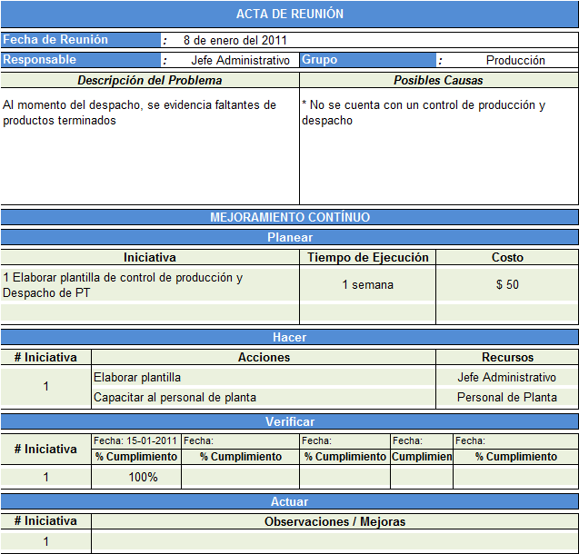

**FIGURA 4.66. EJEMPLO DE ACTA DE REUNIÓN**

En este formato de “Acta de Reuniones” se deja por asentado:

* El problema y las causas que lo provocan
* Las iniciativas a tomar en el tiempo que se establece, con el costo que se incurre.
* Las acciones que se toman junto con los recursos necesarios para cumplir con la iniciativa.
* El porcentaje de cumplimiento de la iniciativa.
* Y las observaciones por la que no se cumpla la iniciativa en el tiempo establecido.

**FICHA DE EVALUACIÓN DE LOS INDICADORES**

Para la evaluación de los indicadores, se elabora un formato de registro para Resultados Excepcionales y otro formato para Resultados Inaceptables; donde se deja por asentado las acciones que se toman sobre los resultados que se obtienen de los indicadores.

* El formato de “Análisis de Resultados Excepcionales” se utiliza precisamente para registrar los resultados verdes y azules (colores del semáforo) y analizar las causas que generan estos resultados, puesto que esto ayuda a la retroalimentación para que los demás integrantes del grupo tomen en consideración y sirvan para mejorar el desempeño de otros colaboradores.

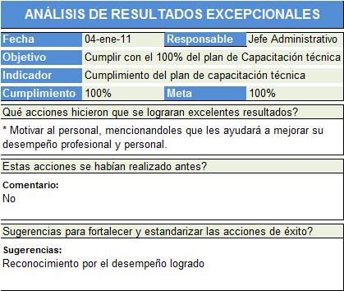

**FIGURA 4.67. EJEMPLO DE ANÁLISIS DE RESULTADOS EXCEPCIONALES**

* El formato de “Análisis de Resultados Inaceptables” se utiliza para registrar los resultados rojos (colores del semáforo) y analizar las causas que generan estos resultados para tomar acciones correctivas y monitorearlas para que se cumplan.

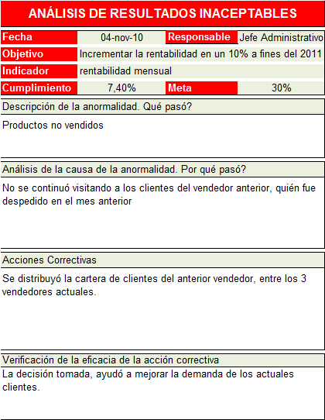

**FIGURA 4.68. EJEMPLO DE ANÁLISIS DE RESULTADOS INACEPTABLES**

# CAPÍTULO 5

## AUDITORÍA DE LOS TABLEROS DE MANDO EQUILIBRADOS DE CONTROL

* 1. **Introducción**

Es necesario realizar auditorías de forma periódica para verificar que:

* El sistema de control diseñado, funcione correctamente.
* Verificar la confiabilidad de los datos ingresados.

Estas auditorías ayudarán a identificar anormalidades y poder tomar decisiones oportunas.

* 1. **Objetivos**
* Garantizar la confiabilidad y el buen funcionamiento de los tableros equilibrados de control, mediante auditorías frecuentes para certificar su efectividad.
  1. **Alcance**

Comprende revisar:

* Reportes y/o fuentes de captura,
* Resultados de los indicadores. Es decir, que los cálculos estén bien hechos.
* La aplicación de los controles y acciones.
* Cumplimiento del cronograma de implementación de las iniciativas.
* Difusión de las acciones aprobadas en las reuniones.
  1. **Procedimiento de auditoría**

**Auditoría mensual de la Ficha de Indicadores**

* 1. **Establecer el plan de auditoría interna.**
* Identifica los aspectos claves, analiza la ficha de indicadores.
* Observa si se trata de una primera auditoría o si es una recurrente.

**b1. Primera Auditoría**

* Realiza un relevamiento del ambiente de control.
* Verifica la confiabilidad de la fuente de captura y la forma de la métrica utilizada.

**b2. Auditoría Recurrente**

* Analiza si se han producido cambios en el ambiente de control.
* Verifica la confiabilidad de la fuente de captura y la forma de la métrica utilizada.

1. **Auditoría**

* Realiza la auditoría.
* Verifica la forma, confiabilidad de la información con la que trabaja el indicador y registra en la lista de verificación.
* Identifica oportunidades de mejora y realiza un feedback.
* Realiza, presenta y distribuye el informe de auditoría interna.
* Da seguimiento de las oportunidades de mejora, para observar su cumplimiento.

A continuación se presenta el formato para la ejecución de la auditoría interna de las Fichas de Indicadores.

Este formato incluye dos partes:

1. **Auditoría de forma**

Se verifica que el cálculo este correcto, y la información permanezca constante.

1. **Auditoría de Confiabilidad**

Se verifica que los resultados obtenidos sean correctos y que provengan de la fuente de captura señalada en la ficha del indicador.

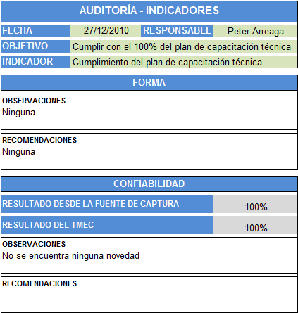

**FIGURA 5.1. EJEMPLO DE AUDITORÍA DE INDICADORES**

**Informe de auditoría mensual de la Ficha de Indicadores**

El informe de auditoría contiene lo siguiente:

1. Informe de indicadores auditados, con los comentarios acerca de los resultados obtenidos en el procedimiento de auditoría.

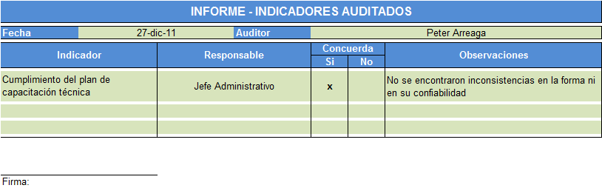

**FIGURA 5.2. EJEMPLO DE INFORME DE INDICADORES AUDITADOS**

1. Plan de acción de seguimiento sobre las no conformidades encontradas en la auditoría de indicadores.

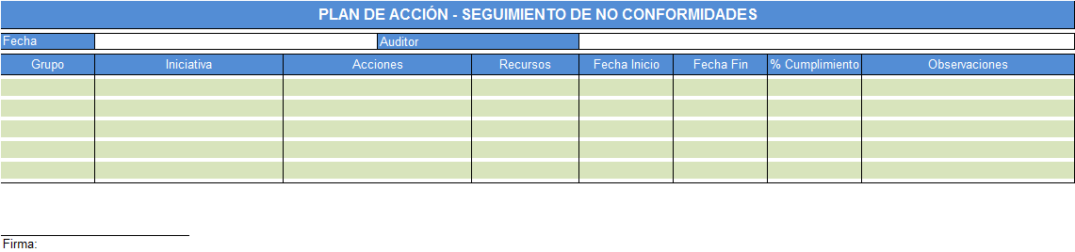

**FIGURA 5.3. FORMATO DE PLAN DE ACCIÓN DE SEGUIMIENTO DE NO CONFORMIDADES**

**Auditoría anual del sistema de control de gestión**

1. **Establecer el plan de auditoría interna.**

* Evalúa el sistema de control de gestión.
* Observa si se trata de una primera auditoría o si es una recurrente.

1. **Auditoría**

* Si es primera auditoría. Determina los impulsadores o bloqueadores claves para la ejecución del sistema de control de gestión.
* Elabora el cuestionario que permite evaluar el sistema de control de gestión.
* Realiza la auditoría con el apoyo del cuestionario de evaluación.
* Identifica los factores que dificultan la ejecución del sistema de control de gestión, a través de los resultados de la evaluación.
* Identifica oportunidades de mejora y realiza un feedback.
* Realiza, presenta el reporte de hallazgos al responsable de la empresa.
* Da seguimiento de las oportunidades de mejora, para observar su cumplimiento.

A continuación se presenta un cuestionario de evaluación para la ejecución de la auditoría al sistema de control de gestión.

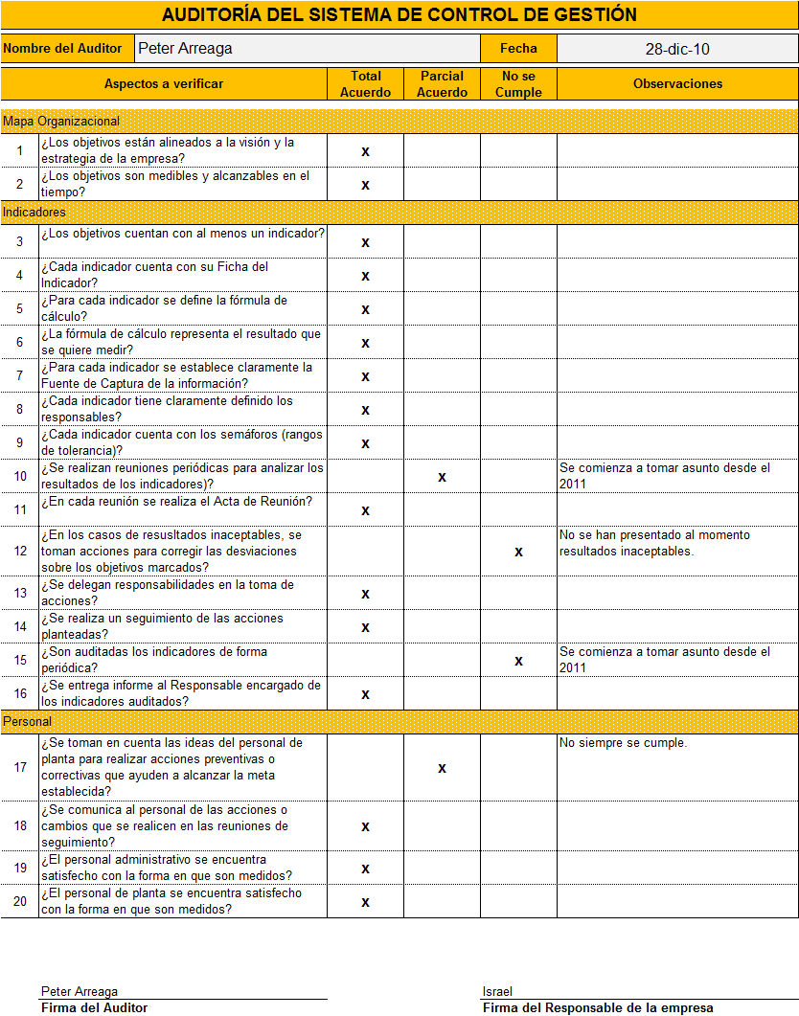

**FIGURA 5.4. CUESTIONARIO DE EVALUACION – AUDITORÍA DEL SISTEMA DE CONTROL DE GESTIÓN**

**Informe de auditoría anual del Sistema de Control de Gestión**

Para el informe de auditoría del Sistema de Control de Gestión, se elabora el siguiente formato:

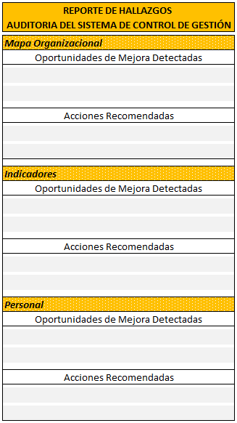

**FIGURA 5.5. FORMATO DE REPORTE DE HALLAZGOS DE AUDITORÍA DEL SISTEMA DE CONTROL DE GESTIÓN**

# CAPÍTULO 6

## ANÁLISIS DE LOS RESULTADOS

* 1. **Análisis de Resultados**

Entre los niveles de cumplimiento, se evidencia un ambiente mucho más activo por parte de los trabajadores de la empresa en ayudar a mejorar tanto en la presencia como en el servicio. En los tiempos en que no están produciendo realizan una organización de la planta. Estas actividades se realizan a petición de los mismos trabajadores, siendo recompensado por el Jefe Administrativo.

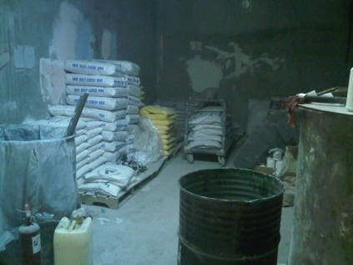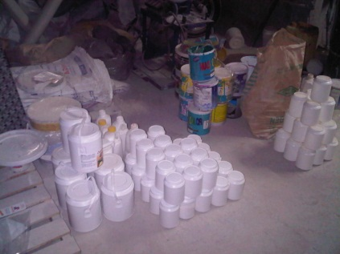

**FIGURA 5.6. BODEGA DE MATERIA PRIMA**

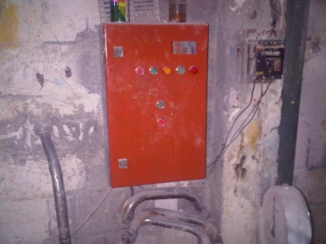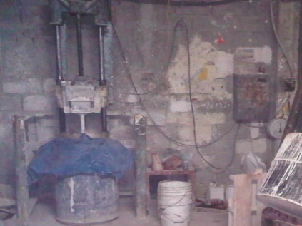

**FIGURA 5.7. TABLERO DE CONTROL DE MÁQUINA MEZCLADORA**

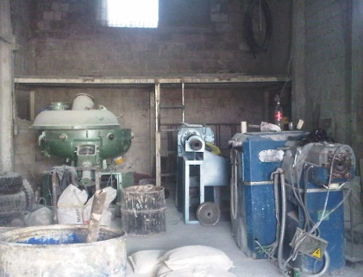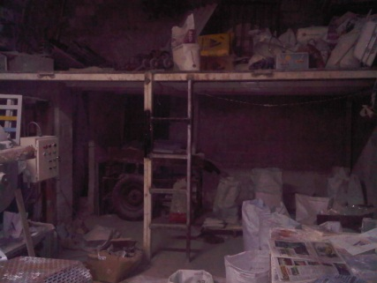

**FIGURA 5.8. NUEVA BODEGA DE PRODUCTO TERMINADO**

A partir del mes de Noviembre se ha venido llevando el control de alguno de los indicadores implantados, con los cuales el personal está aprendiendo a registrar la información y conociendo el nivel de cumplimiento sobre los objetivos para alcanzar la estrategia. Así mismo, se ha venido desarrollando la capacitación técnica al personal sobre el curso de Excel Básico y Excel Intermedio, en los meses de noviembre y diciembre mostrando una actitud por aprender, por lo cual los cursos fueron bastante dinámicos; demostrando un mayor desempeño en la gestión de sus funciones.

A continuación se muestra los resultados de avance por cada indicador:

**TABLA 15**

**RESULTADOS DEL MACRO OBJETIVO**

|  |  |  |
| --- | --- | --- |
| **Macro Objetivos** | **Indicador** | **Resultados Obtenidos a Diciembre del 2010** |
| Incrementar las ventas en un 30% a fines del 2011 | **[1]**Incremento en ventas | A diciembre del 2010 se realizaron ventas por un total de $ 48.213. |
| Incrementar la rentabilidad en un 10% a fines del 2011 | **[2]**Rentabilidad de productos | A diciembre del 2010 se obtuvo un resultado aceptable del 30,8%. |

**TABLA 16**

**RESULTADOS DE LA PERSPECTIVA FINANCIERA**

|  |  |  |
| --- | --- | --- |
| **Objetivos Financieros** | **Indicador** | **Resultados Obtenidos a Diciembre del 2010** |
| Cumplir con el 100% del plan de ventas 2011 | **[3]**Cumplimiento del plan de ventas | A diciembre del 2010 no se registran datos, debido a que no se contaba con un plan de ventas. A partir del 2011 se pone en práctica este control. |
| Cumplir con el 100% del presupuesto de gastos e inversiones 2011 | **[4]**Cumplimiento del Presupuesto de Gastos e Inversiones | A diciembre del 2010 se obtuvo un resultado excepcional del 100%. |
| Disminuir los gastos Operativos en un 20% anual | **[5]**Reducción de gastos operativos | A diciembre del 2010 los gastos operativos sumaron un total de $ 22.881 |

**TABLA 17**

**RESULTADOS DE LA PERSPECTIVA DE CLIENTES**

|  |  |  |
| --- | --- | --- |
| **Objetivos de Clientes** | **Indicador** | **Resultados Obtenidos a Diciembre del 2010** |
| Mantener el 100% de los clientes actuales | **[6]**Clientes Actuales que compran | A diciembre del 2010 no se registran datos, debido a que no se llevaba un registro de clientes actuales que compran. A partir del 2011 se pone en práctica este control. |
| Captar 30 clientes nuevos por año | **[7]**Clientes Nuevos | A diciembre del 2010 se reportaron 19 nuevos clientes. |

**TABLA 18**

**RESULTADOS DE LA PERSPECTIVA DE PROCESOS INTERNOS**

|  |  |  |
| --- | --- | --- |
| **Objetivos de Procesos** | **Indicador** | **Resultados Obtenidos a Diciembre del 2010** |
| Cumplir al menos con el 90% del plan de producción | **[8]**Cumplimiento del plan de producción | A diciembre del 2010 no se registran datos, debido a que no se llevaba un registro del cumplimiento del plan de producción. A partir del 2011 se pone en práctica este control. |
| Disponer de MP e insumos en Stock en al menos un 20% | **[9]**Disponibilidad en Stock de MP | A diciembre del 2010 no se registran datos, debido a que no se llevaba un control sobre la Materia Prima. A partir del 2011 se pone en práctica este control. |
| **[10]**Disponibilidad en Stock de Insumos | A diciembre del 2010 no se registran datos, debido a que no se llevaba un control sobre los insumos. A partir del 2011 se pone en práctica este control. |
| Mantener un nivel de desperdicio de hasta un 15% | **[11]**Nivel de desperdicio de MP | A diciembre del 2010 no se registran datos, debido a que no se llevaba un registro de clientes actuales que compran. A partir del 2011 se pone en práctica este control. |
| **[12]**Nivel de desperdicio de Insumos | A diciembre del 2010 no se registran datos, debido a que no se llevaba un registro de clientes actuales que compran. A partir del 2011 se pone en práctica este control. |
| **[13]**Nivel de Productos no conformes | A diciembre del 2010 no se registran datos, debido a que no se llevaba un control sobre los productos no conformes. A partir del 2011 se pone en práctica este control. |

**TABLA 19**

**RESULTADOS DE LA PERSPECTIVA DE RECURSOS Y CAPACIDADES**

|  |  |  |
| --- | --- | --- |
| **Objetivos de Recursos y Capacidades** | **Indicador** | **Resultados Obtenidos a Diciembre del 2010** |
| Cumplir con el 100% del plan de capacitación técnica | **[14]**Cumplimiento del plan de capacitación técnica | El personal demuestra mayor desempeño y agilidad en sus funciones. |

* 1. **Resultados Proyectados**

Los resultados esperados a Diciembre del 2011 son los siguientes:

**TABLA 20**

**RESULTADOS ESPERADOS DEL MACRO OBJETIVO**

|  |  |  |
| --- | --- | --- |
| **Macro Objetivo** | **Indicador** | **Resultados Esperados a Diciembre del 2011** |
| Incrementar las ventas en un 30% a fines del 2011 | **[1]**Incremento en ventas | Se estima un incremento en las ventas de al menos $ 62.676,90 como mínimo a fines del 2011. |
| Incrementar la rentabilidad en un 10% a fines del 2011 | **[2]**Rentabilidad de productos | Se estima un incremento en la rentabilidad de productos de al menos $ 13.302,90 como mínimo a fines del 2011 |

**TABLA 21**

**RESULTADOS ESPERADOS DE LA PERSPECTIVA FINANCIERA**

|  |  |  |
| --- | --- | --- |
| **Objetivo Financiero** | **Indicador** | **Resultados Esperados a Diciembre del 2011** |
| Cumplir con el 100% del plan de ventas 2011 | **[3]**Cumplimiento del plan de ventas | Se espera un cumplimiento del plan de ventas del 100%, a fines del 2011. |
| Cumplir con el 100% del presupuesto de gastos e inversiones 2011 | **[4]**Cumplimiento del Presupuesto de Gastos e Inversiones | Se espera un cumplimiento del 100%, es decir, que no se sobre pase del presupuesto asignado para el 2011. |
| Disminuir los gastos Operativos en un 20% anual | **[5]**Reducción de gastos operativos | Se espera una reducción de $ 22.881 a $ 18.304,8 a fines del 2011. |

**TABLA 22**

**RESULTADOS ESPERADOS DE LA PERSPECTIVA DE CLIENTES**

|  |  |  |
| --- | --- | --- |
| **Objetivo de Clientes** | **Indicador** | **Resultados Esperados a Diciembre del 2011** |
| Mantener el 100% de los clientes actuales | **[6]**Clientes Actuales que compran | Se espera que todos los clientes actuales que son visitados, realicen o hagan un pedido, sin importar la cantidad o el valor. |
| Captar 30 clientes nuevos por año | **[7]**Clientes Nuevos | Se espera captar un mínimo de 30 clientes. 10 clientes nuevos por cada vendedor. |

**TABLA 23**

**RESULTADOS ESPERADOS DE LA PERSPECTIVA DE PROCESOS INTERNOS**

|  |  |  |
| --- | --- | --- |
| **Objetivo de Procesos** | **Indicador** | **Resultados Esperados a Diciembre del 2011** |
| Cumplir al menos con el 90% del plan de producción | **[8]**Cumplimiento del plan de producción | Se espera un cumplimiento de al menos un 90% del plan de producción. |
| Disponer de MP e insumos en Stock en al menos un 20% | **[9]**Disponibilidad en stock de MP | Se espera poder afrontar la demanda del mercado, y las necesidades de los clientes nuevos y actuales. |
| **[10]**Disponibilidad en stock de Insumos |
| Mantener un nivel de desperdicio de hasta un 15% | **[11]**Nivel de desperdicio de MP | Se espera tener un ahorro en desperdicios por $ 1200 a fines del 2011 |
| **[12]**Nivel de desperdicio de Insumos |
| **[13]**Nivel de Productos no conformes |

**TABLA 24**

**RESULTADOS ESPERADOS DE LA PERSPECTIVA DE RECURSOS Y CAPACIDADES**

|  |  |  |
| --- | --- | --- |
| **Objetivo de Recursos y Capacidades** | **Indicador** | **Resultados Esperados a Diciembre del 2011** |
| Cumplir con el 100% del plan de capacitación técnica | **[14]**Cumplimiento del plan de capacitación técnica | Se espera contar con un personal medianamente eficiente y ágil en sus funciones y responsabilidades que fomenten y/o ayuden al mejoramiento continuo de la empresa. Participante activamente en las decisiones. |

# CAPÍTULO 7

## CONCLUSIONES Y RECOMENDACIONES

* 1. **Conclusiones**

1. El TMEC es un mecanismo para la puesta en práctica de una estrategia, y no para la formulación de la misma.
2. La implantación de una estrategia empieza por la educación e involucración de la gente que debe ejecutarla.
3. El TMEC complementa indicadores de medición de los resultados de la actuación con indicadores financieros y no financieros de los factores clave que influirán en los resultados del futuro, derivados de la visión y estrategia de la organización.
4. El TMEC debe ser complementado por un proceso de implementación que estimule el trabajo directivo en equipo.
5. El TMEC es un sistema de gestión central, debido a que se ajusta a la necesidad administrativa de la empresa de controlar y dar seguimiento periódico para alcanzar los objetivos que se establecen identificando claramente los responsables de lograr la meta propuesta.
6. La estructura del tablero ayuda a clarificar la estrategia, a desplegarla en varias perspectivasy a mantener la organización concentrada hacia una misma dirección para alcanzar el objetivo deseado.
7. Los tableros de control muestran claramente los niveles de cumplimiento de los indicadores definidos para cada objetivo estratégico, con los cuales tanto el dueño de la empresa como sus operarios pueden ver a simple vista los resultados de sus esfuerzos convertidos en un valor cuantificable. Así mismo, el operador conoce si su desempeño es acertado según la semaforización.
8. En las reuniones efectivas se identifican oportunidades de mejora para corregir y /o prevenir problemas que impidan alcanzar los objetivos deseados.
9. Mediante este sistema de control de gestión, se mejora el desempeño de la empresa con tan solo identificar sus factores claves sean estos tangibles e intangibles pero importantes para alcanzar los resultados esperados.
10. El personal se encuentra motivado a cumplir con los objetivos planteados, debido a que la empresa mantiene incentivos por metas alcanzadas. Adicional se tiene un incentivo para todo el personal sobre el cumplimiento del macro objetivo.
11. Las auditorías que se realizan, ayudan a fomentar la credibilidad de los resultados logrando así que todo el personal se sienta más tranquilo con los resultados obtenidos.
    1. **Recomendaciones**
12. Para construir un TMEC eficaz es necesario obtener el consenso y el apoyo de la alta dirección sobre los motivos por los que se desarrolla.
13. La empresa debe siempre compartir la estrategia y visión a largo plazo si desean que cada uno de sus empleados contribuya a la implantación de la estrategia. De esta forma se los anima a forma activamente a que sugieran medios a través de los cuales pueden alcanzar la visión y la estrategia.
14. Se deben elegir indicadores basados en el éxito estratégico. Para diseñar estos indicadores, se puede utilizar los indicadores de diagnósticos para equilibrar los indicadores estratégicos del TMEC.
15. Separar el presupuesto general en Presupuesto de Gastos e Inversiones y Presupuesto operativo, para proteger las iniciativas a largo plazo de las presiones de conseguir resultados financieros a corto plazo.
16. Contar con tableros en lugares específicos para que sean observados por todos los empleados y observen los resultados de su esfuerzo comprometidos a alcanzar un mismo objetivo.
17. Mejorar los incentivos que actualmente se manejan, pero ahora ligados al cumplimiento de los objetivos.
18. El TMEC debe ser utilizado como un sistema de comunicación, de información y de formación, y no como un sistema de control.
19. El TMEC debe ser desarrollado por un equipo de gestión y utilizado por el mismo equipo para monitorizar la actuación.
20. Automatizar el sistema de control de gestión.

# REFERENCIAS BIBLIOGRÁFICAS

[1]. KAPLAN Y NORTON (1996), “El cuadro de Mando Integral” Harvard Business Review, Tercera Edición, Editorial Gestión 2000, España.

[2]. KAPLAN Y NORTON (2002), “La Organización focalizada en la Estrategia (Como implementar el Balanced Score Card)”, Editorial Gestión 2000, España.

[3]. KAPLAN Y NORTON (2008), “TheExecution Premium” (Integrando las estrategias y las operaciones para lograr ventajas competitivas) Harvard Business Press, Tercera Edición, Ediciones Deusto, España.

[4] Harvard Business Review. (1999), “Liderazgo”, EdicionesDEUSTO SA.

[5] Ken O. Donnell (2007), “Valores Humanos En La Empresa”, Editorial: Empresarial S.L., Madrid España.

[6] Roberta Milanesse(2008), “CoachingEstratégico”, Editorial Herder.

[7] Xavier Gimbert (2010), “Pensar Estratégicamente”, Primera Edición, Ediciones DEUSTO SA.

[8] Eliyahu M. Goldrat (2009), “La Decisión – Cómo Elegir la Mejor Opción”, Segunda edición, Editorial Granica.

[9] Bennis, W. y B. Nanus (1995), "Líderes: Las Cuatro Claves del Liderazgo Eficaz". Editorial Norma, Colombia.

[10] Fred R. David (1997), “Concepto de Administración Estratégica”, Editorial Prentice Hall, México.

[11] Robert N. Anthony, Vijay Govindarajan. (2003), “Sistemas de control de gestión”, Décima edición, Editorial McGraw Hill.

[12] EduardBallarin F., MariaJesus Grandes G. y Josep MariaRosanas M. (2008), “Sistemas de Planificación y Control”, Editorial Desclée de Brouwer

[13] N. Olve, J. Roy y M. Wetter. (2000), “Implantando y gestionando el cuadro de mando integral”, Editorial Gestión.

[14] Luis Muñiz. (2000), “Cómo implantar un sistema de control de gestión en la práctica”, Editorial Gestión.

[15] A. López Viñega. (2004), “El cuadro de Mando y los sistemas de información para gestión empresarial”, Monografía AECA.

[16] John Maxwell. (2003), “El mapa para alcanzar el éxito”, primera edición, Editora Caribe.

[17] David Niven. (2007), “Un camino hacia nuestros éxitos”, Segunda Edición, Ediciones Pirámide.

[18] Stephen Covey. (2007), “El octavo hábito”. (2004), Editorial Frog Ltd.

[19] Lawrence Hrebiniak (2007), “Asegúrese que la estrategia funcione”, Primera edición, Editora Norma.

# ANEXOS

**ANEXO A**

**MAPA ESTRATÉGICO ORGANIZACIONAL**

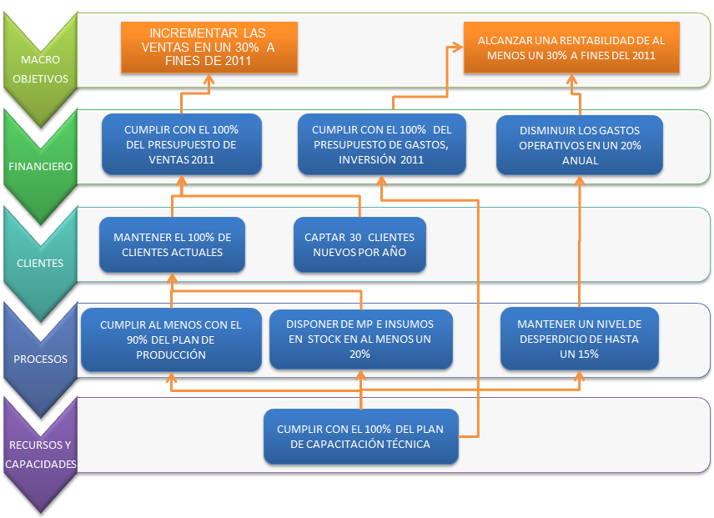

**ANEXO B**

**TABLERO DE MANDO EQUILIBRADO DE CONTROL**

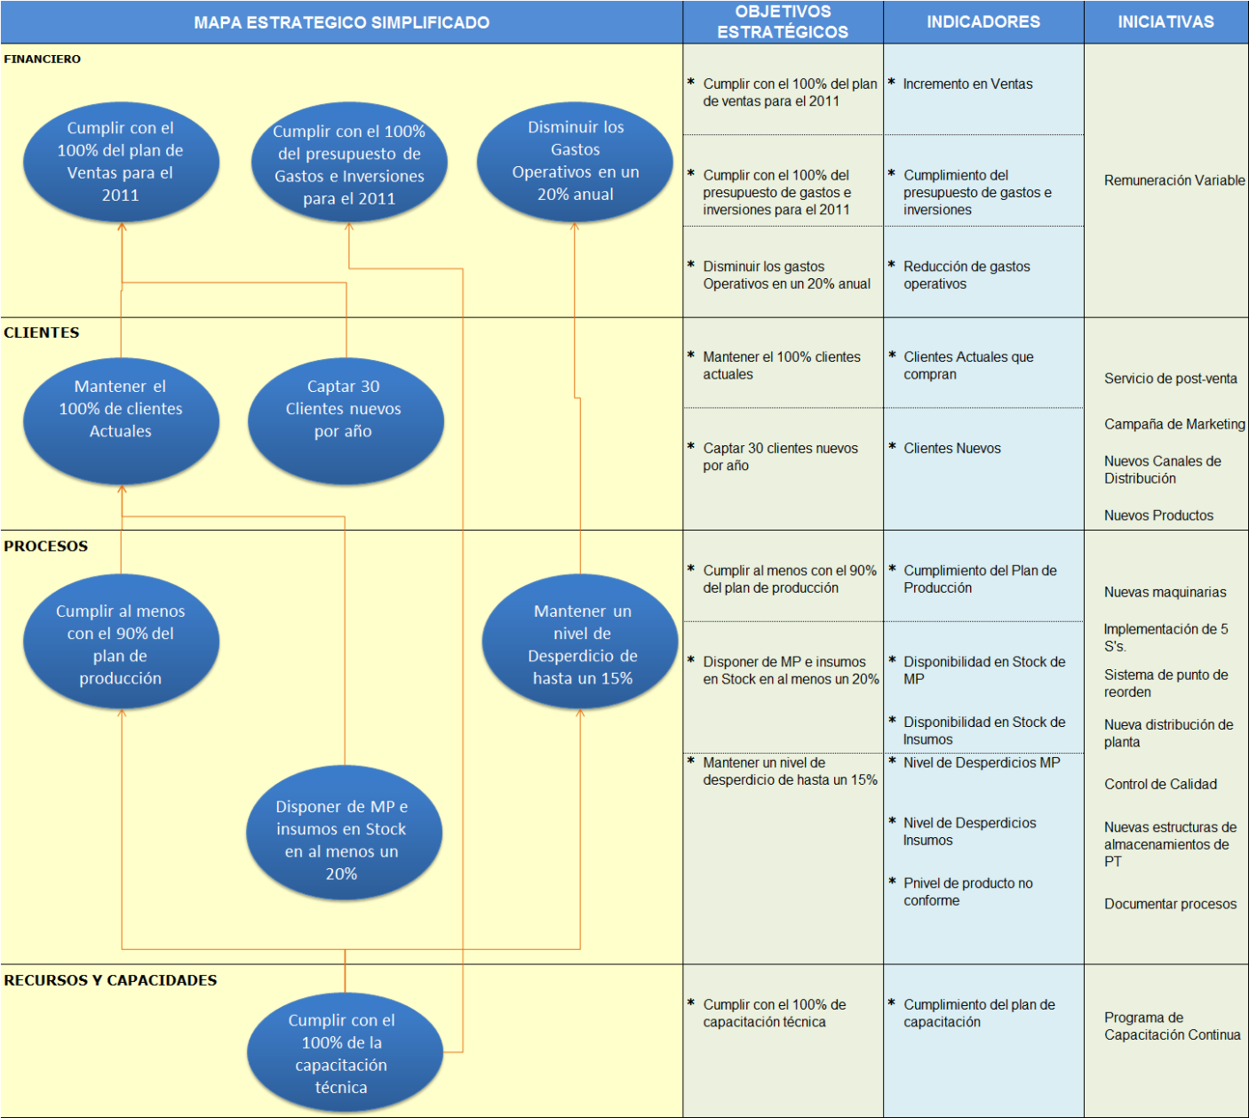

**ANEXO C**

**MATRIZ DE IMPACTO DE LAS INICIATIVAS ESTRATÉGICAS**



**ANEXO D**

**TABLERO DE CONTROL GERENCIAL**

